保密★2年

申请同济大学工学硕士学位论文

3G手机面向服务的智能管理器X-Manager
（国家863计划“软件重大专项”项目 课题编号：2001AA113400）

培养单位：电子与信息工程学院 （填所在院、系、所）
一级学科：计算机科学与技术
二级学科：计算机软件与理论
研 究 生：熊波
指导教师：陈榕 教授
副指导教师： （如有副导师或校外导师，可在此填写）
（校外导师）
二○○七年五月

保密★2年
A dissertation submitted to
Tongji University in conformity with the requirements for
the degree of Master of Engineering

An Integrated Desktop Environment for 3G mobile Based on Service-oriented Architecture X-Manager
(Supported by the 863 program of China for
Important Software Project, Grant No. 2001AA113400)

School/Department: College of Electronics and Information Engineering
Discipline: Computer Science and Technology
Major: Computer Software and Theory
Candidate: Bo Xiong
Supervisor: Prof. Rong Chen

February, 2007

书脊
3G手机面向服务的智能管理器X-Manager

熊
波

同济大学

学位论文版权使用授权书

本人完全了解同济大学关于收集、保存、使用学位论文的规定，同意如下各项内容：按照学校要求提交学位论文的印刷本和电子版本；学校有权保存学位论文的印刷本和电子版，并采用影印、缩印、扫描、数字化或其它手段保存论文；学校有权提供目录检索以及提供本学位论文全文或者部分的阅览服务；学校有权按有关规定向国家有关部门或者机构送交论文的复印件和电子版；在不以赢利为目的的前提下，学校可以适当复制论文的部分或全部内容用于学术活动。

学位论文作者签名：
年 月 日

同济大学学位论文原创性声明

本人郑重声明：所呈交的学位论文，是本人在导师指导下，进行研究工作所取得的成果。除文中已经注明引用的内容外，本学位论文的研究成果不包含任何他人创作的、已公开发表或者没有公开发表的作品的内容。对本论文所涉及的研究工作做出贡献的其他个人和集体，均已在文中以明确方式标明。本学位论文原创性声明的法律责任由本人承担。

学位论文作者签名：

年 月 日

摘要
随着无线通讯网络传输速率的飞跃，3G手机将成为语音通信服务与个人信息管理服务紧密结合的新一代移动终端。在3G手机上建立简单、高效而又方便使用的图形用户界面系统，已经成为应用和普及移动终端设备的重要课题。
本文基于和欣Elastos嵌入式操作系统，提出了可用于3G手机的、面向服务的智能管理器X-Manager。作为图形用户界面系统的重要组成部分，X-Manager主要负责图形资源管理、图形事件分发处理、应用程序集成运行平台与人机交互主要平台的提供。
手机智能管理器X-Manager采用分层设计思想，分为基窗口系统XWS、窗口管理器XWM、文件管理程序XFM和桌面管理程序XDM四个层次。系统专门针对智能手机、PDA等嵌入式设备设计，具有高剪裁性、高移植性等特点。
手机智能管理器X-Manager采用客户/服务器式的结构模型。系统中的各层次采用CAR构件技术设计、实现接口，从而支持系统内部跨终端远程调用、层次模块动态加载。
手机智能管理器X-Manager的界面采用了XML用户界面标记语言，使界面的修改无需重新编译和连接，很好地实现用户界面与应用语义的分离，为最终用户提供了灵活的界面维护修改功能。
本文对手机智能管理器X-Manager的模型、层次结构等进行了深入的讨论，完成了各子系统的设计并实现了部分功能。

关键词：图形用户界面，嵌入式，可扩展标识语言，窗口管理器，桌面管理程序
ABSTRACT
As the transmission rates of the wireless network leap, 3G mobiles will be destined to become the next generation mobile terminals that are integrated with voice communication services and personal information management services. Building simple, efficient and user-friendly graphical user interface systems in the 3G mobiles has become an important issue of the mobile equipments' application and popularization.
In this paper, a service-oriented smart manager of the 3G mobile phone X-Manager, that based on the Elastos embedded operating system is proposed. As an important component of the graphical user interface system, the X-Manager mainly manages the graphic resource, dispatchs and processes the graphic events, provides an integrated application platform and an interactive main desktop environment.
Using the layer-design technology, the mobile graphic manager X-Manager is divided into four layers: basic window system XWS, window manager XWM, file manager XFM and desktop environment XDM. The system is designed specifically for the embedded equipments, such as smartphones, PDAs. So it has high-tailorable and high-portable features.
the mobile graphic manager X-Manager uses a client / server structrue model. CAR component technology is used in the design and implementation of the system's interfaces. So in the system, the remote procedure call and the dynamic module loading are supported.
Using the XML user interface language that separates the data of UI design from application logical modular, the mobile graphic manager X-Manager provides a way to modify user interface without re-compiling and re-linking for the final users.
This paper deeply discusses the model and hierarchical structure of the mobile graphic manager X-Manager, and completes all parts of designing and partial implementation of all subsystems.

Key Words: GUI, embedded system, XML, window manager, desktop environment

目录
摘要 I
ABSTRACT II
目录 IV
第1章 绪论 1
1.1 智能手机发展前景 1
1.2 嵌入式系统 2
1.2.1 嵌入式系统的概念及特点 2
1.2.2 嵌入式系统的发展 2
1.2.3 嵌入式系统对软件的要求 3
1.3 Elastos操作系统 4
1.3.1 和欣技术的由来 4
1.3.2 和欣嵌入式操作系统简介 5
1.3.3 和欣操作系统的优势 6
1.3.4和欣操作系统灵活内核 7
1.5 应用需求 8
1.5.1 应用的发展 9
1.5.2 传统G UI系统的问题 9
1.5.3 嵌入式设备对GUI的需求 10
1.6 项目意义 11
1.7 课题研究成果 12
第2章 图形用户界面国内外研究现状 13
2.1 图形用户界面(GUI)介绍 13
2.1.1 用户界面概述 13
2.1.2 图形用户界面的特点 13
2.1.3 窗口系统 14
2.2 国内外嵌入式GUI的研究与应用现状 16
2.2.1 Tiny X 17
2.2.2 Microwindows 18
2.2.3 MiniGUI 19
2.2.4 Qt/Embedded 20
2.3 各种嵌入式GUI系统的比较 20
第3章 手机智能管理器X-Manager概述 22
3.1 手机智能管理器X-Manager简介 22
3.2 管理器X-Manager的功能 23
3.3 手机智能管理器X-Manager的特点 24
3.4 手机智能管理器X-Manager的层次结构 25
3.4.1 X-Manager在图形用户界面中的层次位置 25
3.4.2 X-Manager内部的层次结构 27
3.5 管理器X-Manager的系统设计 29
3.5.1 3G手机总体方案的架构 30
3.5.2 设计目标和要求 31
3.5.3 管理器X-Manager的设计 32
3.5.4 管理器X-Manager的事件处理 33
3.5.5 管理器X-Manager的消息通讯 37
3.6 管理器X-Manager的可定制及面向服务特性 38
3.6.1 传统用户界面描述、实现中存在的问题 38
3.6.2 基于XML的管理器X-Manager的提出 38
3.6.3 基于XML的用户界面标记语言简介 39
3.6.4 基于XML的用户界面表达描述 41
第4章 管理器X-Manager的设计 45
4.1 基窗口系统的设计 45
4.2 窗口管理器的设计 47
4.2.1 窗口管理器xwm的设计需求 47
4.2.2 窗口管理器xwm的功能 48
4.2.3 关键技术实现 51
4.2.4 窗口管理器xwm的概要设计 53
4.3 通用文件管理程序的设计 53
4.3.1 文件管理程序xfm程序设计模式概述 54
4.3.2 文件系统显示与MVC设计模式 54
4.3.3 文件系统信息与对象树设计模式 56
4.3.4 文件管理器框架与主控者设计模式 58
4.3.5 结论 61
4.4 桌面管理程序xdm的设计 61
4.4.1 桌面显示程序 62
第5章 管理器X-Manager的实现 65
5.1 基窗口系统的实现 65
5.1.1 窗口重绘的递归模型 65
5.1.2 改变窗口的大小和位置 65
5.1.3 改变窗口的Z轴序 66
5.1.4 销毁窗口 67
5.2 窗口管理器xwm的实现 67
5.2.1 窗口管理器xwm的数据结构 67
5.2.2 窗口管理器xwm的功能模块实现 69
5.3 文件管理程序xfm主要实现 73
5.3.1 CFile类实现 73
5.3.2 类CDir实现 75
5.3.3 类CFileDialog的实现 80
5.4 桌面管理程序xdm的系统实现 83
5.4.1 桌面图标点击事件处理 83
5.4.2 图标拖动处理 84
第6章 总结与展望 86
致谢 87
参考文献 88
个人简历 在读期间发表的学术论文与研究成果 89

第1章 绪论
1.1 智能手机发展前景
信息化时代，人们对移动通信的要求己经不仅仅局限于通话本身，而更关注将通信和移动数据应用集成在一起。所谓智能手机(Smartphone)，主要指将传统手机和PDA(Personal Digital Assistant)功能集合在一起的产品，它增加了传统手机所不具有的足够的屏幕尺寸和带宽、信息及数据处理能力，同时具备无线网络访问功能。智能手机将会配备特定的操作系统，除了移动通信功能以外，还能上网、收发E-mail、做个人信息管理、处理Office文件，甚至集声光影像等功能于一身。
目前，智能手机的发展非常迅速，市场上也出现了多款手机。手机产品已经成为家用电子产品市场上的最大业务领域，全球2003年手机的出货量为4.4亿部，销售收入达660亿美元。当前，国内移动通信市场已经由前几年的快速增长期转向平稳增长期。预计到2008年，中国市场还将新增移动通信用户约2亿户，到2008年左右将进入饱和期；从功能方面来看，手机朝着终端趋向智能化、终端功能多样化、个性终端多元化、终端趋向多媒体化的方向发展。
手机作为人们必备的移动通信工具，目前在全球已经有超过10亿的用户，其数量还在不断地增长。随着移动多媒体时代的到来，全球移动通信产业正在经历从语音到数据的战略转型，从而促进手机从简单的通话工具逐渐向智能化发展。借助丰富的应用软件，未来的手机将是一台微型计算机，具有遨游互联网、播放影像片段等诸多功能。
虽然智能手机为用户带来了更加便捷的移动体验，但是由于所包含的功能模块不断增多，其耗电量及所需处理的数据量也随之不断提高，同时智能手机的芯片结构与设计过程也变得日趋复杂，这样就会直接影响到新款手机的上市时间。因此，对于智能手机开发商而言，采用何种手机开发平台具有十分重要的意义：先进、成熟的手机开发平台不仅能极大地减少技术风险，降低开发成本，缩短新产品研发生产周期，还有利于生产厂商迅速进入并占领市场。因此，越来越多的手机厂商在重视外型设计的同时，开始把手机开发平台的构建作为其提升核心竞争力的重点。另外，智能手机之所以具有如此强大的功能，这与它采用了功能强大的嵌入式操作系统有重要的关系。
1.2 嵌入式系统
1.2.1 嵌入式系统的概念及特点
随着计算机技术的发展，嵌入式系统已成为计算机领域的一个重要组成部分。所谓嵌入式系统，就是以应用为中心、以计算机技术为基础、软件硬件可裁剪、适应应用系统对功能、可靠性、成本、体积、功耗严格要求的专用计算机系统。嵌入式计算机在应用数量上远远超过了各种通用计算机，制造工业、过程控制、通讯、仪器、仪表、汽车、船舶、航空、航天、军事装备、消费类产品等均是嵌入式计算机的应用领域。^{[1]}
嵌入式系统具有面向用户、面向产品、面向应用的特征。和通用计算机不同，嵌入式系统是针对具体应用的专用系统，一般具有成本敏感性，它的硬件和软件都必须高效率地设计，量体裁衣、去除冗余。好的嵌入式系统是完成目标功能的最小系统。
1.2.2 嵌入式系统的发展
综观嵌入式系统的发展，大致经历了三个阶段。第一阶段是以单芯片为核心的可编程控制器形式的系统，同时具有与监测、指示设备相配合的功能。这种系统大部分应用于工业控制系统中，一般没有操作系统的支持。第二阶段以嵌入式实时操作系统为标志。这一阶段系统的主要特点是：嵌入式操作系统能运行于各种不同类型的微处理器上，操作系统内核精小、效率高，并且具有高度的模块化和扩展性；具备文件和目录管理、设备支持、多任务、网络支持、图形窗口以及用户界面等功能；具有大量的应用程序接口(API ),嵌入式应用软件丰富，但与互联网无关。第三阶段是以基于因特网为标志的嵌入式系统，这是一个正在迅速发展的阶段。目前大多数嵌入式系统还孤立于因特网之外，但随着因特网的发展以及因特网技术与信息家电、工业控制技术等结合日益密切，嵌入式设备与因特网的结合将代表着嵌入式技术的真正未来。
1.2.3 嵌入式系统对软件的要求
在嵌入式系统的开发中，嵌入式软件是实现各种系统功能的关键，也是计算机技术最活跃的研究方向之一。不同应用对嵌入式软件系统有不同的要求，并且随着计算机技术的发展，这些要求也在不断变化。^{[2]}通常，应用系统对嵌入式软件的基本要求是体积小、执行速度快、具有较好的可裁剪性和可移植性。随着嵌入式系统的发展和应用的多样性，对嵌入式软件的要求也发生了以下变化：
1）需要操作系统的支持
嵌入式系统覆盖面很广，从很简单到复杂度很高的系统都有，这主要是由具体应用要求决定的。简单的嵌入式系统根本没有操作系统，而只是一个控制循环。但是，当系统变得越来越复杂时，就需要一个嵌入式操作系统来支持，否则，应用软件就会变得过于复杂，使开发难度过大，安全性和可靠性都难于保证。
2）支持多任务并具有实时性
在多任务嵌入式系统中，合理的任务调度必不可少，单纯通过提高处理器速度是无法达到目的，这样就要求嵌入式系统的软件必须具有多任务调度能力。现在，多任务实时操作系统在这一领域的地位显得越来越重要。
3）强大的联网功能
大部分传统的嵌入式操作系统都是孤立的，但在网络日益重要的今天，越来越多的嵌入式系统有了联网的要求。嵌入式系统与各种网络相连，尤其是与因特网的连接，给系统提出了很多新的要求，系统需要支持TCP/IP协议和相关实用程序，并且需要处理安全认证和访问控制问题。这些要求使系统变得更加复杂，需要更多的计算资源。这时就需要具有网络功能的嵌入式操作系统的支持。
4）窗口交互功能
今天，很多应用领域都要求嵌入式系统能够提供传统上只有在PC和高端系统中才能提供的类似于X Window或者Microsoft Windows的窗口交互系统。这对在运行空间和运行速度方面都有苛刻要求的嵌入式系统提出了挑战，因为这些窗口系统一般都要求比较高的硬件配置，并且还要解决运行速度缓慢等问题。
1.3 Elastos操作系统
和欣嵌入式操作系统（以下简称Elastos）是863计划“十五，重大软件专项、信息产业部产业发展基金、上海科教兴市第一批29个重大项目之一。
1.3.1 和欣技术的由来
因特网时代以前的传统应用软拌，大多是静态链接而成，由某一家公司提供，所有功能都集成在同一个软件中，一旦链接之后运行时就不可能动态替换其中的软件模块。那时的操作系统有两大功能：首先它向用户提供一个分时系统；其次是向用户提供一组函数库。用户程序从主程序起，一步一步驱动软件控制流程，最终完成计算工作。操作系统始终处于被动地位，为用户程序提供服务。这类系统的典型范例有DOS和控制台模式下的Unix操作系统，以及目前存在的大多数嵌入式操作系统。而在网络普及的时代，这种模式显然已经过时。程序作为构件自动加载，多个构件互相操作，互相通信，己经成为Internet时代的主要特点。
中间件程序设计技术是Internet时代技术的纲。中间件是操作系统根据元数据生成的构件，Internet技术都是围绕中间件发展的。在软件技术的发展中，为了处理元数据发明了新语言，为了生成中间件发明了虚拟机，为了建立软件工厂发明了构件库。语言、虚拟机、构件库三位一体形成了当今世界软件编程的主流发展趋势，而虚拟机实际上可以看成为一种特殊的操作系统。
科泰世纪科技有限公司基于对Internet时代中间件技术发展的深入理解，开发出具有完全自主版权，采用先进的构件、中间件编程技术构筑的下一代高性能网络操作系统，并制定了跨操作系统的构件、中间件标准CAR；提供跨平台的CAR构件运行环境、开发平台和构件库；提供支持XML等最新Internet标准的浏览器引擎；提供全面的下一代高性能网络操作系统应用开发环境。
“和欣”技术体系提供了规范化、开放的接口标准，统合构件技术、操作系统内核技术、支持构件化软件开发的集成开发环境等创新技术，形成了完整的技术体系，与国际主流软件技术同步并且兼容。
1.3.2 和欣嵌入式操作系统简介
Elastos是一个基于微内核体系结构，支持多进程、多线程，具有抢占式、基于线程的多优先级任务调度的32位嵌入式操作系统。针对嵌入式应用而开发的Elastos，具有体积小，速度快，效率高的特点，适合于各种内嵌有32位微电脑芯片的智能化电子设备。
从应用编程的角度看，Elastos提供了一套完整的、符合CAR规范的系统服务构件及系统API，为在各种嵌入式设备的硬件平台上运行CAR二进制构件提供了统一的编程环境。
Elastos还提供了一组动态链接构件库，这些构件库通常是开发嵌入式应用系统时不可缺少的：
- 设备驱动构件库（各种输入输出设备的驱动）；
- 文件系统构件库（FAT兼容，包括对FLASH等的支持）；
- 网络系统构件库（TCP/IP等网络协议支持）。
Elastos提供的构件库，以及用户开发的应用程序构件都是通过系统接口与内核交互，从这个意义上说，它们处于同样的地位。用户可以开发性能更好或者更符合需求的文件系统、网络系统等构件库，替换由科泰世纪公司提供的构件库，也可以开发并建立自己的应用程序构件库。这就是基于构件技术的操作系统的优势之一。
次外，为了方便用户编程，在和欣SDK中还提供了一下函数库：
- 与微软Win32 API兼容的应用程序编程接口(elaw32 API)；
- 标准C运行库（libc）；
- 和欣提供的工具类函数（elautil）。
所以，在相互兼容的硬件平台上，不管运行的是和欣操作系统还是Windows操作系统，应用程序可以不加区分地在其上运行。
和欣操作系统实现并支持系统构件及用户构件相互调用的机制，为CAR构件提供了运行环境。关于CAR构件的运行环境，其描述与“和欣构件运行平台”是一样的，在此从简。因此，我们可以把和欣操作系统看成是直接运行在硬件平台上的“和欣构件运行平台”。
和欣操作系统及其主要构成如图1.1所示：
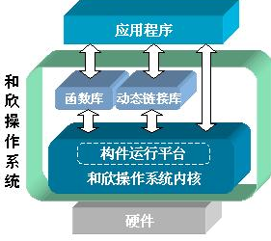
图1.1 和欣操作系统
1.3.3 和欣操作系统的优势
和欣操作系统的最大特点就是：
- 全面面向构件技术，在操作系统层提供了对构件运行环境的支持；^{[3]}
- 用构件技术实现了"灵活"的操作系统。
这是和欣操作系统区别于其他商用嵌入式操作系统产品的最大优势。
在新一代因特网应用中，越来越多的嵌入式产品需要支持Web Service，而Web Service的提供一定是基于构件的。在这种应用中，用户通过网络获得服务程序，这个程序一定是带有自描述信息的构件，本地系统能够为这个程序建立运行环境，自动加载运行。这是新一代因特网应用的需要，是必然的发展方向。和欣操作系统就是应这种需要而开发，率先在面向嵌入式系统应用的操作系统中实现了面向构件的技术。
因此，构件化的和欣操作系统可以为嵌入式系统开发带来以下好处：
- 在嵌入式软件开发领域，导入先进的工程化软件开发技术。嵌入式软件一般用汇编语言、C语言，在少数系统中已经支持了C++开发，但是由于还没有一个嵌入式操作系统能够提供构件化的运行环境，可以说，嵌入式软件开发还是停留在手工作坊式的开发方式上。和欣操作系统使得嵌入式应用的软件开发能够实现工程化、工厂化生产，其原理请参考“CAR构件技术简介”中的“CAR技术对软件工程的作用”。
- 可以动态加载构件。动态加载构件是因特网时代嵌入式系统的必要功能。新一代PDA和移动电话等移动电子产品，不能再像以前那样由厂家将所有的功能都做好后固定在产品里，而要允许用户从网上获得自己感兴趣的程序。
- 嵌入式软件开发商容易建立自己的构件库。在不同开发阶段开发的软件构件，其成果很容易被以后的开发所共享，保护软件开发投资。软件复用使得系列产品的开发更加容易，缩短新产品开发周期。
- 容易共享第三方软件开发商的成果。面向行业的构件库的建设，社会软件的丰富，使得设备厂家不必亲自开发所有的软件，可以充分利用现有的软件资源，充分发挥自己的专长为自己的产品增色。
- 跨操作系统平台兼容，降低软件移植的风险。在和欣开发环境上开发的软件所具有的跨平台特性，使得用户可以将同样的可执行文件不加修改地运行在和欣操作系统（嵌入式设备）与Windows 2000/XP（PC）上。特别是对于需要将Windows上的软件移到嵌入式系统以降低产品成本的用户，这一特点不仅可以大大节约软件移植的费用，还可以避免因移植而带来的其他隐患。
- 功能完备的开发环境和方便的开发工具，帮助嵌入式开发人员学习和掌握先进的构件化软件编程技术，提高软件开发效率。应用软件可以在开发环境下开发调试，与硬件研制工作同时进行，缩短产品研制周期。
1.3.4和欣操作系统灵活内核
和欣操作系统的实现全面贯穿了CAR思想，CAR构件可以运行于不同地址空间或不同的运行环境。可以把操作系统的内核地址区看成是一段特殊的地址空间，用户可以根据运行时的需求，自主选择将操作系统的某些系统服务构件、文件系统、图形系统、设备驱动构件等运行于内核地址空间或用户地址空间。与传统的操作系统的"大内核"、"微内核"体系结构相比，和欣操作系统内核里提供的系统服务，完全可以由用户依据系统自身的需求动态决定。因此称和欣操作系统内核为“灵活内核”（Agile Kernel）。如图1.2所示。
和欣灵活内核的体系结构，利用构件和中间件技术解决了长期以来困扰操作系统体系结构设计者的大内核和微内核在性能、效率与稳定性、安全性之间不能两全其美的矛盾。
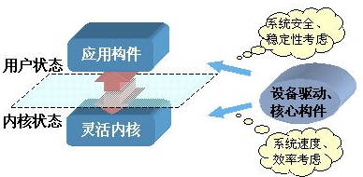
图1.2 和欣灵活内核结构
CAR技术由操作系统内核来实现，可以充分利用内核中的线程调度、跨进程通讯、软件装卸、服务定位等设施对CAR构件提供高效、可靠的服务。同时内核本身的程序实现也可因利用CAR技术而变得更加模块化，从而加强对内核的软件工程管理。
和欣操作系统正是基于这样的思路实现的。“和欣”中的操作系统内核、和欣构件运行平台提供的构件库，都是用CAR技术实现的。内核与CAR技术运行环境的紧密结合，为和欣操作系统的"灵活内核"体系结构提供有力的支持，高效率地实现了全面面向构件技术的新一代操作系统。
虽然CAR技术会增加内核代码量，但脱开应用一味强调内核大小并没有意义，CAR技术引入内核将会大大减少各种应用软件与操作系统的总体资源开销。
在和欣构件运行平台上直接运行二进制构件，这也符合对运行效率、实时性有严格要求的嵌入式系统的工业要求。二进制代码就是实际的CPU指令流，其所需的执行时间是可计算的，因此，系统运行时间是可预知的（predictable），这是目前存在的其他虚拟机系统所不能及的。
1.5 应用需求
由于Elastos是字符操作系统，至今还没有比较成熟的图形系统运行在它上面，导致它所支持运行的上层应用数量十分有限，成为该操作系统的不足。为了改变这种不利情况，迫切希望能在该操作系统上开发一个适合嵌入式设备、具有通用性、功能强大的图形用户界面。但现在国内外比较成熟的图形用户界面基本上都是基于台式机开发的，如Microsoft Windows、Linux上的Gnome等，由于嵌入式设备的种类繁多，所以还没有专门针对嵌入式设备的成熟图形用户界面。所以要在Elastos上开发一个图形用户界面还需要做大量的工作。
1.5.1 应用的发展
一、硬件条件的提高
在常见的PDA等小型手持式设备上，由于硬件条件等的限制，我们看到的用户界面都非常简单，几乎看不到PC机上华丽美观的GUI支持。但近来市场上出现的Palm等手持式电脑或者在Windows CE等面向嵌入式系统的操作系统上，我们已经看到了完整的图形用户界面支持。现在，许多被用于台式计算机系统的硬件也被广泛的用在嵌入式设备中。销量的上升和价格的下降降低了图形显示硬件的成本，这使得嵌入式系统的开发者获益菲浅，可以使用各种各样的LCD显示器、VGA显示器、视频控制芯片以及足以支持图形用户界面的高性能处理器。随着嵌入式设备的硬件条件的提高，嵌入式系统对轻量级GUI的需求就显得越来越迫切。
二、嵌入式设备与Internet技术的结合
近来的市场需求显示，越来越多的嵌入式系统，包括PDA、机顶盒、DVD/VCD播放机、WAP手机等均要求提供全功能的Web浏览器。这包括HTML4.0的支持、JavaScript的支持，甚至包括Java虚拟机的支持。而这一切均要求有一个高性能、高可靠的GUI的支持。
1.5.2 传统G UI系统的问题
现代的操作系统必须有一个友好的界面。目前，台式PC上的操作系统已经拥有了成熟的“标准”图形支持组件。如Linux上包括作为显示界面基础的X窗口系统(其中包括针对相关硬件的Linux驱动程序)，作为窗口环境的GNOME或KDE，以及功能强大的浏览器(Netscape, Opera或Mozilla)。然而，对于嵌入式设备，虽然硬件条件与过去相比在逐渐改善，但是与台式计算机相比，严格的资源限制和特殊的应用需求是仍然客观存在的特点，这导致了上述典型的“图形栈”无法直接应用。这主要体现在：一方面，嵌入式设备无法提供桌面图形软件所需要的程序存储空间及内存运行空间。例如，嵌入式设备一般只有2-16MB的闪存用于存储程序，以及4-32MB的内存用于运行这些程序。但是上述的图形系统对于资源的要求是：
X Window (5MB RAM, 16MB Disk)；
GNOME (14MB RAM, 95MB Disk)；
KDE (11MB RAM, 96MB Disk)；
Mozilla (12MB RAM, 26MB Disk)。
这样大的资源需求不可避免地将提高嵌入式设备的成本、占用设备的空间、增加设备的功耗。另一方面，一般的图形系统也无法满足嵌入式系统对于定制用户界面外观、配置图形系统功能、提高图形系统的性能以及支持特殊的显示和输入设备等方面的需求。因此，研究和实现嵌入式图形用户界面成为开发嵌入式操作系统的热点之一。
总之，过去仅仅用在PC中的图形用户界面现在己经越来越成为嵌入式设备用户的迫切要求。但是，嵌入式设备的特殊性和多样性使得目前己有的一些图形用户界面系统无法满足它的要求。嵌入式系统的多样性特点体现在：它们使用具有最好性能价格比的特殊硬件，用于各种专门的用途。因此，面向嵌入式设备的图形用户界面系统必须满足各种特殊的需求，而这些需求也正是传统的桌面图形用户界面系统所无法满足的。
1.5.3 嵌入式设备对GUI的需求
要提供完整的解决方案，嵌入式图形用户界面系统必须满足下列要求：
可扩展性和可配置性：几乎每种嵌入式设计方案都具有各自不同的特点，所以嵌入式图形用户界面要足够灵活以适应各种硬件设备，而且在不同的嵌入式环境中，应该仅仅包括那些必要的部分。采用面向对象的设计方法和可扩展的体系结构可以获得较好的可扩展性。
资源使用的高效性：桌面的图形用户界面面向的是运行在高端处理器上、拥有巨大内存资源的系统。而一个嵌入式图形用户界面必须适应内存小、处理器能力差别大的系统环境。
可定制性：由于嵌入式设备一般都是服务于某种专门的目的，它们要求客户可定制的用户界面，而不是那种静态的、预定义的、无法满足特殊图形用户界面需求的观感（look& feel）。图形用户界面的外观和事件处理的方式等都应该能通过直观、简单的方法进行定制。
国际化：嵌入式设备必须使用相同的基本设计以适应不同国家用户的需要。关键在于图形用户界面要有灵活的组件。通过支持应用的本地化，可以对用户界面上的文本以及各种数据和数字格式进行翻译。使用UNICODE的16位宽字符，可以支持中文等亚洲字符。
简单性：对嵌入式应用开发来说，它具有严格的时间限制，即要求尽可能短的面市时间。使用面向对象技术，设计清晰直观的类派生关系，更加容易让人理解。提供可视化的图形应用程序开发工具是一种广受用户欢迎的方式。
针对多线程环境的优化：一些没有MMU的嵌入式系统，不可能支持隔离的内存空间和完全的进程模型。它们往往只提供一个多线程的环境。这就需要优化代码，在缺少完全的进程支持和不同的名字/内存空间的条件下提供各种方法支持多任务的运行。
1.6 项目意义
操作系统是计算机技术的核心技术之一。随着技术的飞速发展，在嵌入式系统领域，操作系统也成为各大厂商竞争的焦点。PalmOS和WinCE是当前信息家电操作系统中应用最广泛的两种。但这两种操作系统的许可费用都不低。尽管微软极力推销它的Windows CE，但是，Windows CE在嵌入式操作系统领域并没有优势。消费电子产品与PC机有较大的区别，Windows CE难以重演微软公司在PC领域的辉煌历史。何况嵌入式操作系统与具体应用有着紧密的联系，有着较强的本国特色，对某一类数字化设备而言，并不像PC机那样需要五花八门的应用软件，这就弥补了我们的操作系统缺乏应用软件支持的不足。以上均为我们研制和开发自己的嵌入式操作系统提供了契机和广阔的生存空间。
Elastos是上海科泰世纪科技有限公司开发的面向嵌入式设备的下一代网络操作系统，是国家863计划的重点支持项目。它以智能手机为目标产品，为国内3G无线通讯产业提供完全自主知识产权的、高效可用的操作系统软件平台。在Elastos上开发一个高效、灵活的嵌入式图形用户界面系统，以满足当前嵌入式软件开发的需要。
本文针对3G手机，将嵌入式图形用户界面系统进行了分层式设计。将其中的重要组成部分，定义成图形管理器X-Manager，并对X-Manager部分进行了详细的设计及实现了大部分内容。
1.7 课题研究成果
通过借鉴和继承主流GUI系统的多层次系统结构，研究和完善系统的消息事件机制，扩展和丰富上层的用户界面工具箱，实现了一个为3G手机定制的图形集成桌面环境——管理器X-Manager，其主要特点是：（1）对存储资源的要求低：对ROM的需求在650K左右，对RAM的需求小于2M；（2）支持多种手机设备，具有良好的可移植性；（3）采用层次化设计方法，具有良好的可定制性；（4）采用Framebuffer技术，实现高效、通用的图形设备驱动；（5）多任务支持；（6）中文支持；（7）窗口及桌面管理功能；（8）丰富的控件集。
在智能管理器X-Manager的开发过程中主要完成了以下的一些工作：
- 智能管理器X-Manager的系统设计
- 图形系统功能层次划分
- 图形底层引擎移植
- 窗口管理器的实现
- 图形基本工具库的实现
- 文件管理程序的实现
- 桌面管理程序的实现
- 管理器X-Manager在智能手机上的调试、性能测试
管理器X-Manager已经连同Elastos操作系统安装在一款智能手机上，并在它的基础上开发运行了电话、短信、媒体播放器、浏览器等诸多应用。管理器X-Manager良好的设计架构，方便了应用程序的开发，并保证了这款手机的用户体验。
第2章 图形用户界面国内外研究现状
2.1 图形用户界面(GUI)介绍
2.1.1 用户界面概述
用户界面 (User Interface)是用户与计算机进行交互的操作方式，即用户与计算机互相传递信息的方式，其中包括信息的输入和输出，早期称之为人机界面。用户界面存在于用户与硬件之间，更主要的体现在用户与软件之间，因为用户主要与软件打交道。一个软件的综合质量，除了取决于它的性能之外，用户界面也是非常重要的因素。衡量用户界面优劣的标准在于是否对用户友好，它包括外观和感觉两个因素。好的用户界面美观易懂、操作简单且具有引导功能，使用户感觉愉快、兴趣增强，从而提高使用效率。
图形用户界面是继字符用户界面(CUI)之后提出的第二代用户界面技术，现在己经被大多数操作系统所采用，因美观大方、简单易用而深受广大用户所喜爱，大大加速了计算机的普及，成为当今计算机技术的重大成就之一。用户不再需要死记硬背大量的命令，而可以通过窗口、菜单方便地进行操作，充分体现了人们对计算机操作人性化、简易化的孜孜追求。
2.1.2 图形用户界面的特点
图形用户界面的主要特征是：
1）wimp
其中：
w(windows)指窗口，是用户或系统的一个工作区域。一个屏幕上可以有多个窗口。
i(icons)指图符，是形象化的图形标志，易于人们理解。
m(menu)指菜单，可供用户选择的功能提示。
p(pointing devices)指鼠标等，便于用户直接对屏幕对象进行操作。
2）用户模型
图形用户界面采用了不少桌面办公的隐喻，使使用者共享一个直观的界面框架。由于人们熟悉办公桌的情况，因而对计算机显示的图符的含义容易理解，诸如：文件夹、收件箱、画笔、工作簿、钥匙及时钟等。
3）直接操作
过去的界面不仅需要记忆大量命令，而且需要指定操作对象的位置，如行号、空格数、x及y的坐标等。采用图形用户界面后，用户可直接对屏幕上的对象进行操作，如拖动、删除、插入以至放大和旋转等。用户执行操作后，屏幕能立即给出反馈信息或结果，因而称为“所见即所得”（what you see is what you get）。用视、点（鼠标）代替了记、击（键盘）给用户带来了方便。
2.1.3 窗口系统
一、概述
现在，基于窗口系统的图形用户界面在整个计算机世界中已经基本普及。那么，究竟什么是窗口系统呢?从现代窗口系统的设计来看，窗口系统控制了位映象显示设备和相关的输入设备，不仅提供了窗口类功能、事件处理功能等，利用这些功能实现的窗口管理程序、用户界面工具箱等都是窗口系统的组成部分。因此，窗口系统提供了多种界面：其一是应用界面，它是用户与某一应用程序的显示窗口之间的交互作用；其二是程序设计界面，它允许程序设计语言以调用库函数或系统调用的方式得到窗口系统的服务；其三是管理界面，它定义了如何控制应用程序的诸窗口在屏幕上的布局与重显等相互关系。其中，应用界面和管理界面总称为窗口系统的用户界面。
二、窗口系统模型
尽管不同的窗口系统的组成和结构相差很大，它们均有几个必须的模块。图2.1即为抽象出的一个通用窗口系统模型：
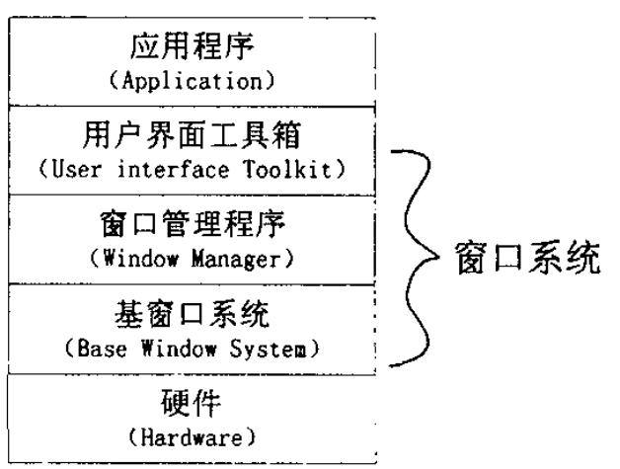
图2.1 窗口系统的组成模型
1）基窗口系统：
负责资源分配、同步、同图形层和高层通信、以及输入事件的分发，是窗口系统的核心部分。基窗口系统一般都包括了图形库在内。
2）窗口管理程序：
控制窗口的位置和状态，是窗口系统中帮助用户操纵多窗口的用户界面。它一般允许用户完成以下工作：
窗口的创建、关闭、重定位和改变大小；
调整窗口的深度次序；
改变窗口状态（打开、关闭、图标化）；
指定接受键盘输入的窗口（输入焦点）；
给窗口增加装饰和标题。
此外，窗口管理程序也负责实现窗口的布局政策（重叠型/瓦片型）。
3）用户界面工具箱：
一般是用面向对象的方法构造的可重用的用户界面组件（类库）。通过使用这些工具箱，向应用开发者屏蔽了窗口系统的实现细节，简化了界面的开发，并且让不同的应用程序具有一致的界面。
用户界面工具箱通常提供：
核心（core），用来建造用户界面组件（widget），处理输入并将输入定向到相应组件；
组件库，决定了用户界面的视感（look&feel），它提供了表示窗口、框架、菜单和各种控制项的组件（按钮、滑动条、正文区、刻度表等），以及对组件实例的位置、色彩、比例等各种可裁剪的几何特性和其他属性进行管理、设置的多种手段。
用户界面原型生成工具。应用开发者用它来可视化生成用户界面，从库中选择和放置组件。
2.2 国内外嵌入式GUI的研究与应用现状
嵌入式设备对图形用户界面提出了新的要求，而现在常见的界面方案并不合适。在某种意义上说，嵌入式界面的研究处于与早期Linux的开发相类似的状态：每一种设备都要求重新开发一种新的用户化的界面以提供便利的输入/显示方法以满足需要。
Linux自身与用户界面的分离是它被用于嵌入式设备的好处之一。这使得旧的用户界面容易去除，新的方案容易被采用，而不需要对底层的操作系统进行改动（如果是WinCE就麻烦多了）。传统UNIX所采用的X窗口系统^{[4]}最初由MIT, DEC和其它机构在八十年代初期联合开发，具有良好的结构、广泛的支持以及网络透明性，已被Linux用户广为采用和接受。X窗口系统的网络透明性是指它所采用的客户/服务器结构支持一个应用在任何一台UNIX客户机上运行，而通过网络把显示输出到另外一台X服务器上。在X窗口系统中有大量的代码是用来保证这一特点在各种不同的客户和服务器环境中得到实现的，而这种特性对大多数的嵌入式设备来说却没有多少价值。对于客户和服务器运行在同一台机器上的情况，X窗口系统支持对不同硬件芯片的自动识别，并且为了获得高效的性能而存在大量的绘图代码冗余，例如，对于不同的像素深度有各自的图形绘制函数，这些函数出于速度考虑又有采用剪切的和无剪切的版本。这些都使得X窗口系统庞大而且复杂。因而，它不适合于存储空间和CPU性能都受限的嵌入式设备环境，更不用说提供优秀的用户界面性能了。
为了适应日益扩大的嵌入式Linux市场的需求，国内外的相关研究机构和开发商已经或者正在开发一大批嵌入式图形系统项目和原型产品。其中较为著名的开放源码项目有Tiny X（小型的X窗口系统）、Microwindows, MiniGUI, QT/Embedded等。下面对这些系统进行简单介绍。
2.2.1 Tiny X
Tiny X^{[5]}是由XFree86核心组（由SUSE主办）成员Keith Packard主持开发的面向嵌入式系统的小型X Window服务器，又被称为Kdrive（即Keith' s Drive）。在Linux/X86上，一个支持RENDER服务器扩展功能但没有可缩放字体支持的KDrive服务器的尺寸小于700KB。在Kdrive中尽量避免大量内存的分配，并且在任何可能的时机执行“放空”操作。
与一般的X服务器不同的是，Kdrive是完全自包含的：它不需要任何的配置文件，在没有可用字体文件时也可以正常工作。其实，所有的配置都是在编译时通过命令行标志指定完成的。
Kdrive服务器分为Xfbdev、Xvesa和其它一些标准的服务器（其中一些支持图形加速）。Xfbdev是Kdrive的缺省服务器，用于支持Framebuffer设备（/dev/fb）和PS/2鼠标（/dev/psaux或/dev/mouse）的Linux系统之上。它包括下列驱动程序：
1）Linux OS支持
2）通用的Linux键盘
3）PS2鼠标
4）Linux fbdev显示设备（不支持图形加速）
Xfbdev中包括对BDF和PCF位图字体的支持，并且内置了一些标准字体（如cursor和fixed）以用于没有字体文件可用的情况。缺省配置下，Xfbdev不带有对任何可缩放字体的支持。此外，Xfbdev还支持部分服务器扩展功能，如普遍使用的SHAPE和日益普遍的RENDER。
Xvesa只用于X86平台，主要包括一个没有加速功能的显示驱动程序，它支持任何兼容VESA, VGA甚至EGA BIOS标准的显示卡。其它的设备驱动则与Xfbdev完全一样。除了古老的大力神图形芯片和与它兼容的显示芯片，Xvesa几乎支持所有的显示硬件。而且，Xvesa能够充分利用BIOS对显示芯片进行初始化，这是普通的X服务器所没有支持的。
由于继承了标准的客户/服务器体系结构和完备的XAPI，TinyX具有良好的可扩展性和良好的可移植性等优点，基于x86 CPU的Tiny X服务器一般小于1MB。但因为X窗口系统的运行还需要其它程序和库的支持，包括X窗口管理器、Xlib以及建立在Xlib之上的GTK和QT等函数库，因此，Tiny X在运行期间所占用系统资源很多，加上中文显示和中文输入等本地化代码之后，系统的整体尺寸和运行时的资源消耗将进一步变大。
2.2.2 Microwindows
Microwindows是一个著名的开放源码的嵌入式窗口系统（最新发布版本0.89pre8）,它起源于最初的nanoGUI项目，目前由美国一家公司Century Software在主持开发。该项目的开发非常活跃，国内也有人参与了其中的开发，并编写了GB2312等字符集的支持。
Microwindows的设计目标在于向嵌入式系统提供现代图形窗口系统的特性，其主要目标之一就是为嵌入式Linux提供图形用户界面支持。Microwindows可以运行在支持Framebuffer设备的Linux操作系统上，也可以使用著名的SVGALib库来进行图形显示。此外，它还被移植到16位的ELKS和实模式的MSDOS上。同时，Microwindows还实现了对X11的支持，这样，就可以在X窗口系统上运行基于Microwindows的应用程序。该驱动程序还模拟了各种颜色和调色板模式，使得我们可以在X窗口系统上预览各种模式的效果。
Microwindows可移植性非常好，基本上用C语言实现，只有某些关键代码被用汇编重写以提高速度。Microwindows支持Intel 16位、32位CPU, MIPS R4000，PowerPC以及现在很多掌上电脑使用的ARM及Strong ARM芯片。
Microwindows对存储资源的要求低，对ROM的需求在650K左右，对RAM的需求小于2M。
Microwindows采用分层设计方法，主要由三部分组成：与设备相关的设备驱动层（Devices Drivers）、与设备无关的图形引擎层（Graphics Engine）和用户接口层（Microwindows API和Nano-X API）。
Microwindows支持真彩色和调色板显示，支持窗口覆盖和子窗口概念、完全的窗口和客户区剪切、固定和可缩放字体。优化的绘制函数被用来当用户在移动窗口时提供更好的响应。内存图形绘制和移动的实现使得屏幕画图显得很平滑，这特别在显示动画、多边形绘制、任意区域填充和剪切时有用。Microwindows还提供了对GB2312, Big5的中文支持。
Microwindows API接口支持类Win32 API，该接口试图和Win32完全兼容，它还实现了一些Win32用户模块功能，比如拖动，标题条，消息传送与产生。由于WinCE API是Win32的一个子集，所以Microwindows API也是WinCE兼容的，可以被用于实现对WinCE应用程序的支持。
Microwindows以较小的资源消耗、通用的Framebuffer技术、灵活的分层设计模式、良好的可移植性和丰富的API支持等特点获得了广泛的关注；但作为一个窗口系统，该项目提供的消息事件机制、图形接口设计、窗口管理功能以及用户界面工具箱的实现还不完善。
2.2.3 MiniGUI
MiniGUI^{[6]}由原清华大学教师魏永明先生开发，是中国人做得较好的遵循LGPL条款的自由软件之一。它的目标是为基于Linux的实时嵌入式系统提供一个轻量级的图形用户界面支持系统。MiniGUI定义了类Win32的API接口。在MiniGUI中，一个应用程序可以创建多个窗口，在每个窗口内的绘图操作都不受其他窗口的影响。而且，MiniGUI的Lite版本提供了在一个会话过程中对多进程的支持，每一个进程都具有完整的窗口功能。
MiniGUI目前已经发布了1.0.xx版本。最初的0.2.xx版本是在Linux控制台上运行的、基于SVGALib和Linux Thread库的多窗口图形用户界面支持系统，实现了简化的类Windows98风格的图形用户界面。后来的0.3.xx版本增加了图形抽象层（GAL）,输入抽象层（IAL）以及多字符集（IS08859,GB2312,BIG5,EU CKR,UJ IS等）和多种字体（TrueType）的支持。^{[7]}MiniGUI由于采用了线程机制（类似Windows CE），所有的应用程序都运行在同一个地址空间，这样，大大提高了程序之间的通讯效率。但显然，这种基于线程的结构也导致了系统整体的脆弱——如果某个线程因为非法的数据访问而终止运行，则整个进程都将受到影响。在1.0.xx版本的开发过程中推出的Lite版本是MiniGUI迈向嵌入式应用重要的一步。在Lite版本中使用了Framebuffer私有引擎，抛弃了Linux Thread库，并且针对某些PDA产品具有的弱“多任务”的应用特点，即尽管具有运行多个任务的能力，但同一时刻在屏幕上进行绘制的程序，一般不会超过两个，该版本采用精简的客户/服务器模式提供了对多进程的支持，从而使得MiniGUI能够轻装上阵，更稳定，更高效率，也更符合嵌入式系统应用的需求。
MiniGUI具有资源消耗小、速度快、效率高的特点，但同时也存在着图形引擎的局限性以及由于采用多线程机制造成的系统脆弱、对多进程支持弱、图形功能不完善、窗口剪切不完备等问题。
2.2.4 Qt/Embedded
QT/Embedded^{[8]}是著名的QT库开发商Trolltech正在进行的基于Framebuffer^{[9]}的面向嵌入式系统的QT版本。这个版本的特点主要有：界面美观，色彩配比好；使用与Qt/Windows和Qt/X11完全一致的API接口，可移植性较好，许多基于QT的程序可以非常方便地移植到嵌入式系统；具有良好的模块化和可定制性，用户可以根据需要选择Qt/Embedded的特性集合；对国际化有良好的支持。但是，Qt/Embedded对硬件要求高，C++接口对某些应用来讲比较臃肿，而且如果要在商业化产品中使用这个库，厂家需要支付昂贵的授权费用。
2.3 各种嵌入式GUI系统的比较
比较上述几个面向嵌入式系统的GUI，认为目前比较成熟，同时得到最多开发人员认可的有Tiny X、MicroWindows、MiniGUI等系统。QT/Embedded尽管推出不久，但也有良好的发展趋势。
Tiny X服务器可以降低到700K的大小，但因为X窗口系统的运行还需要其它程序和库的支持，包括X窗口管理器、Xlib、建立在Xlib之上的GTK和QT等函数库，因此，Tiny X在运行期间所占用的系统资源很多，加上中文显示和中文输入等本地化代码之后，系统的整体尺寸和运行时的资源消耗将进一步变大。因此，嵌入式系统的开发商往往将Tiny X定位在机顶盒等对资源要求并不苛刻的嵌入式系统上。
QT/Embedded由于移植了大量的原来基于QT的XWindows程序，提供了非常完整的嵌入式GUI解决方案，再加上Opera浏览器，可以说是一个成熟的商业软件。
MiniGUI和Microwindows均为自由软件，只是前者遵循LGPL条款，后者遵循MPL条款。这两个系统的技术路线也有所不同。MiniGUI的策略是首先建立在比较成熟的图形引擎之上，比如SVGALib和LibGGI，开发的重点在于窗口系统、图形接口；Microwindows的开发重点则在于底层的图形引擎，窗口系统和图形接口方面的功能还比较欠缺。举个例子来说，MiniGUI有一套用来支持多字符集和多编码的函数接口，可以支持各种常见的字符集，包括GB, BIG5, UNICODE等，而Microwindows在多字符集的支持上尚没有统一接口。
下表中列出的是对上列各种嵌入式GUI系统的具体比较：
表2.1 各种嵌入式GUI系统的比较
 | TinyX | MiniGUI | MicroWindows | QT/Embedded
API类型 | X风格 | Win32风格 | Win32子集/X子集 | QT（C++）
API是否完备 | 是 | 是 | Win32支持尚不完备 | 是
ROM | 4M | 300K | 300/650K | 600K
RAM | 20M | 1M | 1.3M/2M | 一般1.5-3.0M，最小可到670K
CPU | 仅用于X86平台 | 多种，  ARM/StrongARM/X86/PPC/MIPS | 多种，  ARM/StrongARM/X86/PPC/MIPS | 多种，  ARM/StrongARM/X86/PPC/MIPS
授权条款 | GPL | LGPL | MPL/LGPL | QPL/GPL（限制使用它的应用程序也必须是GPL条款发布自由软件）
多进程支持 | 好 | 一般 | 很差/好 | 好
健壮性 | 好 | 一般 | 很差/好 | 好
多语言支持 | 好  GB2312/Big5/Unicode | 好  GB2312/Big5/Unicode | 一般  GB2312/Big5/Unicode | 好  GB2312/Big5/Unicode
可配置和可定制性 | 好 | 一般 | 一般 | 好
系统资源消耗 | 大 | 小（多线程和MiniGUI-Lite均是针对最小系统资源消耗设计） | 一般/较大（基于UNIX套接字的传统客户/服务器体系进程间的通讯频繁，系统资源消耗较大） | 大（用C++实现，系统资源消耗大）
效率 | 低，要快速CPU | 好 | 好/一般 | 一般
使用是否广泛 | 主要用在基于X86的网络终端和机顶盒上。 | 清华大学CNC数控系统等。 | 目前尚没有基于MicroWindows的嵌入式正式产品上市，但已有样机发布。 | Sharp StrongARM PDA、SK Telecom Smartphone、爱立信ScreenPhone
操作系统 | Linux | Linux | Linux | Linux
价格 | 免费 | 免费 | 免费 | 商用软件，需付费
业内知名度 | 高 | 高 | 高 | 最高
业内评价 | 较高 | 较高 | Nano-x较高，Win32一般 | 高
网上资源 | 多，凡X下的都可以转到TinyX | 少，几乎没有 | 少许，Viewml/PIM | 多，浏览器/PIM/游戏
熟悉的人数 | 多 | 少 | 少 | 多
第3章 手机智能管理器X-Manager概述
3.1 手机智能管理器X-Manager简介
目前，智能手机功能越来越强大，也越来越智能化，它除了自身可以提供大量的应用功能外，一般还支持从网上下载各种手机应用程序。以和欣智能手机为例，它提供的功能模块有二三十项之多，如：电话、短信彩信、Email、地址薄、金山词霸、闹钟、日历、日程安排、媒体播放器、照相摄像、计算器、文件管理、绘图板、浏览器、任务、世界时、记事本、安全管理、数据同步等等，这还不包括从网上下载的应用。对于如此之多的应用程序，需要解决如何将它们从本地的执行文件实体转变成用户可以感知的一个个应用图标，如何保证多应用同时运行界面的正确性，如何减少应用的开发、运行与图形用户界面之间的耦合度等问题。
我们知道在大多数操作系统如DOS、Linux、Elastos下，Shell是用户和计算机的基于字符操作的第一代人机交互界面。它将用户的字符命令翻译调用相应程序执行，并将结果以字符形式回显用户。图形用户界面是用户和计算机之间的第二代人机交互界面，它将命令、程序、数据以图形方式展示给用户，接受用户的相应操作并执行相关程序，将输出结果以图形方式显示在窗口中，并负责管理窗口显示正确性，提供各应用程序与用户交互的统一界面。在整个手机应用系统上层的应用中，图形用户界面介于底层系统与应用之间，其他功能模块和图形用户界面的关系如下图3.1所示：
File System, TCP/IP, DataBase, CRT…
GUI
APP
APP
APP
APP
APP
图3.1 X-Manager与其他模块之间的关系图
而手机智能管理器X-Manager作为手机图形用户界面系统的主要组成部分，主要负责应用程序图形显示区域的管理、鼠标键盘等事件的分发处理及应用程序集成运行平台与人机交互主要平台的提供。手机智能管理器X-Manager在整个和欣智能手机系统中处于举足轻重的地位，整个上层应用中的功能模块能够联合成为一个整体，离不开管理器X-Manager的作用，此外应用功能模块的启动运行也是通过管理器X-Manager来实现的。
从用户的角度看，X-Manager是一个集成桌面环境和应用程序的套件。从程序员的角度看，它是一个应用程序开发框架（由数目众多的实用函数库组成）。即使用户不运行X-Manager桌面环境，用X-Manager编写的应用程序也可以正常运行，但是这些应用程序是可以很好地和X-Manager桌面环境集成的。X-Manager桌面环境用于任务切换、启动程序以及放置其他程序的“面板”、“控制中心”(包括配置系统的程序以及一些小东西)等。这些程序在易用的图形界面背后隐藏了传统的字符式控制台Shell。X-Manager的开发结构使开发一致的、易用的和可互相操作的应用程序成为可能。
3.2 管理器X-Manager的功能
在上一节里对管理器X-Manager进行了简单介绍，可以说管理器X-Manager是为了整合手机上层应用而提出来的，它是与手机的基本用户交互的界面，用户通过管理器X-Manager来使用系统的基本功能。
开发管理器X-Manager的基本目标是为操作系统提供更高层的用户界面。用拖放图标的方式进行操作取代传统的命令行输入。这样做既有利于提高使用系统的效率，也有利于对操作系统不熟悉的用户掌握和使用。因此，可以将管理器X-Manager为整个手机上层应用提供的功能归纳成以下几点：
- 设置窗口为图形绘制区域的基本单位，并管理窗口的3维坐标，根据应用请求在合时的窗口剪切区域绘制图形基本元素；
- 实现窗口位置、大小改变的重绘机制；
- 将鼠标、键盘等图形设备输入事件分发给对应应用程序的消息队列；
- 应用程序窗口的修饰窗口实现；
- 手机应用集成环境桌面显示界面（如图图3.2所示）；
- 智能手机的屏保、锁屏、状态栏等系统应用
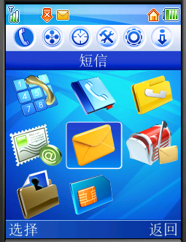
图3.2 智能管理器X-Manager的桌面显示程序界面
3.3 手机智能管理器X-Manager的特点
在管理器X-Manager上，只需要使用鼠标就可以访问系统资源。以下是智能管理器X-Manager的主要特点：
- 基于文件操作的桌面
桌面上的应用程序图标其实是应用程序执行文件在桌面上的索引文件（URL文件）的图标化显示的结果。可以通过鼠标像文件管理程序那样对这些图标进行文件操作或运行程序。
- 菜单系统和面板
菜单是与用户交互的简单而有效的工具，通过菜单系统几乎可以访问系统的全部资源。面板是指专门针对智能手机设计的在屏幕顶部的条形框，在面板上有很多图标，这些图标显示着系统某一资源的状态，可以通过这些图标来快速访问系统资源。
- 拖拽功能
可以在当前目录下拖拽图标来改变文件在该目录下的显示位置；可以将文件从当前目录拖到另一个目录中去，实现文件的移动；甚至可以将文件拖拽到桌面上去。
- 使用了桌面集中服务（desktop integration servive）
运行多个应用程序的公共界面，用于在应用程序之间进行剪切和粘贴，与其他应用程序进行通信等等。
3.4 手机智能管理器X-Manager的层次结构
3.4.1 X-Manager在图形用户界面中的层次位置
一个图形用户界面系统通常由三个基本结构模型组成，即显示模型、窗口模型和用户模型。用户模型包含了显示和交互的主要特征，因此图形系统这一术语有时也仅指用户模型。
手机上的图形用户界面按照模块层次划分为图形引擎层、手机智能管理器X-Manager层、图形控件开发包层这三层。图3.3给出了手机图形用户界面的层次结构与结构模型之间的映射关系。
X-Manager

图形控件包

图形引擎

桌面管理系统

用户模型

窗口模型

显示模型

操作系统

硬件平台

图3.3 手机图形用户界面层次结构与结构模型关系图
图中的最底层是嵌入式设备硬件平台，如手机、PDA、机顶盒等。硬件平台的上层是嵌入式操作系统。手机智能管理器X-Manager是专门针对Elastos操作系统设计的，也同时考虑了与其他嵌入式操作系统的兼容性。
操作系统之上是图形用户界面的显示模型。它决定了图形在屏幕上的基本显示方式。不同的图形用户界面，系统所采用的显示模型各不相同。例如大多数在UNIX之上运行的图形用户界面系统都采用X窗口作显示模型；MS Windows则采用Microsoft公司自己设计的图形设备接口（GDI）作显示模型。手机智能管理器X-Manager所基于的显示模型是自己开发的，其模型类似MiniGUI的显示模型，也是采用分层结构、服务器/客户端模型。
显示模型之上是图形用户界面系统的窗口模型。窗口模型确定窗口如何在屏幕上显示，如何改变大小，如何移动及窗口的层次关系等。它通常包括两个部分，即编程工具及如何移动、输出和读取屏幕显示信息的说明。
窗口模型之上是用户模型，图形用户界面的用户模型又称为图形用户界面的视感。它也包括两个部分：一是构造用户界面的工具；二是对于如何在屏幕上组织各种图形对象，以及这些对象之间如何交互的说明。比如，每个图形用户界面模型都会说明它支持什么样的菜单和什么样的显示方式。
图形用户界面系统的应用程序接口由其显示模型、窗口模型和用户模型的应用程序接口共同组成。和欣智能手机的应用程序接口就是由它的显示模型的应用程序接口XEngine、窗口模型的应用程序接口XWM、用户模型的应用程序接口XToolkit及XDE共同组成的。
将图形用户界面系统的结构划分成图形引擎层、手机智能管理器X-Manager层、图形控件开发包层这三层，主要是根据功能块的耦合性、成熟稳定性、扩展性、定制性等方面考虑。
图形引擎层主要负责图形设备上的绘制基本图形元素，这部分的技术现在相当成熟，对外提供的接口和具体实现方法改动不大，主要的改动是图形引擎层中的图形设备驱动需要根据特定的设备来编写。将图形引擎层作为单独的一块，主要是由于手机等嵌入式设备的内存、处理能力、显示能力等硬件限制及差异性，而传统的图形用户界面系统过于臃肿而且内部功能耦合度很高，不利于针对特定的硬件设备进行裁减，从而很容易导致图形程序运行效果不能满足需求。在硬件条件受限、应用需求简单的情况下，系统可以只装载图形引擎层，直接在这一层面上开发应用程序。这一部分编译后的体积很小，大约只有几十K，可以将它放在内核状态下运行以提高运行效率。而且这部分接口统一，如果采用CAR构件技术、服务器/客户端模型，还可以将它放在网络的其他机器上，从而实现跨机器远程显示的功能。
图形控件开发包层主要要设计大量各种各样的图形控件，如标签、按钮、菜单等，方便应用程序设计。这部分的扩展性很强、实现技术也不是很成熟，并且在手机、PDA等嵌入式设备上根据不同的硬件平台、不同的UI需求重新定制的可能性非常大。所以这部分要单独出来，甚至面向应用程序做到源代码级开放，这样这部分的开发、维护工作就可以由图形开发人员或应用开发人员直接负责。
图形用户界面系统剩下的部分就是手机智能管理器X-Manager层，它负责对窗口的操作以及输入焦点的管理、指定应用程序的用户界面外观和行为等与具体设备系统环境相关的功能。它处于操作系统层与应用程序层之间，实现了从字符用户界面到图形用户界面所需的主要功能。它是图形用户界面系统中与图形设备无关而又管理图形资源的一层，这一层的技术成熟度不高、扩展性需求不高、用户可定制需求一般。手机智能管理器X-Manager层中有一部分如桌面管理程序的界面显示风格变化性比较大，它的内部也采用分层式设计，将界面变化比较大的部分用了XML界面设计语言来实现，从而保证了这一部分设计灵活性，用户可定制空间很大。
3.4.2 X-Manager内部的层次结构
手机智能管理器X-Manager在图形用户界面系统中负责了从字符用户界面到图形用户界面的过渡，其中包含的功能是非常多的。内部采用层次结构设计，将其按功能划分，这样可以降低整体耦合度，可以根据不同的硬件平台和设计需求来定制某一内部层次，从而有很高的灵活性。
桌面管理程序XDM
文件管理程序XFM
窗口管理器XWM
基窗口系统XWS
图形控件包
图形引擎
图3.4 手机智能管理器X-Manager的体系结构
手机智能管理器X-Manager的体系结构如图3.4所示，具体包括：
- 基窗口系统xws（X Window System）
基窗口系统负责资源分配、同步、同图形层和高层通信、以及输入事件的分发。基窗口系统根据窗口——矩形显示区域的空间排列关系，绘制、显示基本的图形元素。基窗口系统，提供在屏幕上创建、显示窗口以及与窗口通信的能力；提供对键盘和鼠标的控制；提供基本的图形绘制功能；支持中文字体显示（12×12和16×16汉字点阵字库）。
基窗口系统的主要特点是：采用了Framebuffer技术；需要占用和消耗的系统资源少；采用了分层设计模式，裁减和扩充方便；支持多种微处理器，可移植性好。作为智能管理器的核心，将在下一章详细介绍基窗口系统的关键技术和具体的实现方法。
- 窗口管理器xwm（X Window Manager）
窗口管理器是控制基本图形用户界面的外观和使用感受的程序。窗口管理器可以使用户运行程序以及与操作系统进行交互更为方便。窗口管理器定义了屏幕上窗口的外观，以及如何对这些窗口进行操作：打开、关闭、移动、调整窗口大小等操作。
窗口管理器xwm，提供多任务支持；支持应用程序之间的切换；提供控制窗口外观的能力，为窗口提供标题栏、边框等装饰；支持应用程序窗口的最大化、最小化和关闭；支持应用程序窗口的拖动；支持应用程序窗口的放大和缩小。
窗口管理器xwm的主要特点是：基于窗口系统底层库实现，代码精简、高效；提供了新的、高效的窗口拖动和刷新算法；提供了可定制的窗口外观。
- 文件管理程序xfm（X File Manager）
用户最关心的和最常用的资源是文件，文件管理程序就是用图形方式表示用户使用的文件和目录系统。通常用树形结构来表示。用文件夹图标表示各层目录，在最底层的文件则用单独的图标显示，并用不同的图标表示文件的类型。并且可以操作出现在File Manager窗口中的对象（文件、文件夹和应用程序）。用户可以用点击的方式选择文件，而不必输入文件的名称或者从菜单中选择文件。
- 桌面管理程序xdm（X Desktop Manager）
桌面管理器xdm，支持菜单驱动应用程序；支持图标驱动应用程序；支持状态栏；支持托盘；支持桌面主题；支持应用程序的增加和删除。针对普通命令，面向图片的界面通常称为桌面管理器。桌面管理器允许用户通过对图标进行操作，而不是在shell提示符下输入相应命令的方式来复制、移动或者删除文件。使用图标还使得运行应用程序和命令变得更容易。桌面管理器是基于窗口管理器和文件管理程序上实现的。
桌面管理器xdm的主要特点是：提供可定制的面向智能手机的桌面管理器；提供面向用户的可灵活配制菜单和图标；支持对用户启动图形应用程序个数的限制；支持图标的拖动；支持状态栏的多任务管理。
桌面管理程序除了最主要的桌面显示程序外还包括一些系统级的小应用程序。如开关机管理程序、用户身份校验程序、屏保程序、锁屏程序、任务管理器、应用添加删除程序、手机设备管理程序等。
3.5 管理器X-Manager的系统设计
通过在第二章中TinyX、Microwindows、MiniGUI和QT/Embedded的分析和比较可以发现，TinyX和QT/Embedded成熟稳定，但消耗资源多，而且Qt/Embedded作为商业软件，存在购买版权的问题。与MiniGUI相比较，Microwindows以通用的Framebuffer技术、灵活的分层设计模式、良好的可移植性和丰富的API支持等特点获得了更为广泛的关注。
因而，智能管理器在设计实现上以Microwindows作为基窗口系统的工作基础，参考了Microwindows的分层模式和基本结构，以及开放源码的FLTK图形用户界面工具箱的控件实现机制，完善了Microwindows的消息事件机制、图形用户接口和窗口管理功能，扩展了FLTK的控件集合，并提供了一个面向智能手机的可定制的桌面图形环境。
3.5.1 3G手机总体方案的架构
手机智能管理器X-Manager系统是以Elastos操作系统为基础，在其上使用图形引擎和图形控件库进行应用平台的开发。总体结构如图3.5所示：
Elastos操作系统
手机智能管理器
MUX
图形控件库
图形引擎
设备驱动
(keypad driver, serial driver…)
硬件层
(CPU, RAM, FLASH, CAMERA, KEYPAD, LCD…)
基带/射频
GSM/CSD/GPRS
AT模块
无线部分
应用部分
普通消息/AT消息
电话
短信
日程
应用
设置
……
数据
AT命令
串口
数据/命令
图3.5 3G手机应用平台总体框架
整个平台系统分为无线部分和应用部分两大模块。
无线部分可以看成是一个无线MODEM实现GSM/CSD/GPRS通讯协议，信号的调制和最终的信号收发。
应用部分是整个通讯终端的主控系统，主要负责完成和用户的交互。如果用户需要进行无线通讯方面的操作，也是由它负责控制无线部分实现相关功能。
整个应用平台部分由硬件层、Elastos操作系统、图形用户界面等模块组成。在设计上采用分层结构，明确各层的功能及接口，尽量降低各模块直接的依赖性，以便于在系统整体或者部分的升级。
硬件层包括CPU、RAM、CAMERA等硬件设备。这一层是物理资源的提供者，它为整个设备实现计算、通讯、交互和娱乐能力提供了物质上的保证。它还负责通过串口同无线部分交换数据和命令。
操作系统层。Elastos内核、文件系统和设备驱动程序都属于这一层，负责统一管理各种软硬件资源，向上层提供对下层硬件资源的使用方法，它驱动了整个系统的运行。MUX模块作为系统设备，实现串口的多路复用，被编译进内核。
图形用户界面系统。图形用户界面系统包括图形引擎、图形控件库、手机智能管理器X-Manager和其上的各个系统应用模块。该层是用户反应的系统的功能，并为用于提供了操作设备所要用到的交互手段。
AT模块在应用部分实现的功能是，对经过MUX复用出的AT命令通道进行监听，接收无线模块发来的AT命令，并交给手机智能管理器X-Manager层处理；将X-Manager传过来的要发送的AT命令，经过AT命令通道传送给无线模块。
3.5.2 设计目标和要求
管理器X-Manager充当了用户和设备之间交往的界面，它包括了软件和硬件部分。硬件包括了键盘、鼠标、LCD、触摸屏和耳机等；软件有基本的人机界面功能，菜单和其它应用功能。管理器X-Manager的设计目标是：
- 输入用户操作信息；
- 以显示或声音等手段对用户操作进行响应；
- 提供合理、方便的操作方法；
- 对众多的功能进行分类、组织，以方便用户的使用；
- 产品界面的美观和友好。
为了实现上述设计目标，对管理器X-Manager的设计工作提出了以下的相关要求：
- 选用效率高，使用方便，可移植性好的开发工具，以提高性能价格比，降低开发成本；
- 设计时应当尽量做到模块化，模块间的独立性强，可扩充性、可封装性好，便于模块的重新使用和移植，便于各阶段开发成果的充分利用；
- 各应用层模块应当能够协调工作，应对应用模块使用资源进行统一的管理；
- 能够充分发挥硬件的功能特性。
3.5.3 管理器X-Manager的设计
管理器X-Manager为应用平台提供多进程，多窗口的设计模式。管理器X-Manager实现了整个应用平台的主进程，主要作用是管理图形资源、建立事件循环、负责事件的分派、提供模块间的消息通讯服务以及其它平台的公用服务。
当设备开启后，管理器X-Manager被运行，调用初始化模块进行初始化，并通过显示桌面对象建立待机窗口，系统成为待机状态，等待用户的操作。在设备运行中，管理器X-Manager是应用平台的根基和管理者，其它所有的应用程序的运行和关闭都由它进行控制，并根据情况进行显示的。底层到达应用平台的事件（如键盘事件和鼠标事件等）将首先由管理器X-Manager获得，通过其维护的事件循环和事件派发机制，发送到事件的目的对象。在应用平台关闭前，为了实现系统的安全关闭，还需要管理器X-Manager执行一定的关闭流程，并引发整个系统的关闭。
因此，管理器X-Manager担负实现的功能包括：
- 鼠标、键盘、窗口等图形资源的管理；
- 实现事件循环，分派事件；
- 实现模块间的消息通讯机制；
- 实现开机流程；
- 应用模块管理；
- 与MUX模块交换AT命令。
Qtopia是Trolltech基于Qt-Embedded库开发的掌上设备应用环境，包括平台环境和一组应用。但是，该平台以前主要是针对PDA设备设计的，并不适用移动通讯终端，至今没有使用该平台的移动通讯终端产品上市。但是，它的server提供了稳定健全的事件分派机制、消息通讯机制和应用管理机制。
为了使整个平台稳定可靠，管理器X-Manager开发策略是：移植Qtopia的server后台部分，加入自己定制的各个模块，并自行开发待机界面模块和各个系统应用模块，实现硬件与GUI层的接口。这样在平台稳定性、满足自身特殊需求、开发成本与时间中取得平衡。
3.5.4 管理器X-Manager的事件处理
管理器X-Manager使用事件驱动的编程模型。因此，事件的传递功能是管理器X-Manager首先面对的一个重要功能。事件传递中需要注意到的一些问题有：
- 事件一般附带有相关的数据，同一事件类型，因为带有不同的数据可以表示不同的子事件；
- 事件作为窗口间进行数据交换的一种方式，要提供多种传递机制。某些情况下，发送事件的窗口要等到这个事件处理完成之后，知道处理的结果之后才能继续执行；而有些情况下，发送事件的窗口只是简单地向接收事件的窗口通知某些事件的发生，一般发送出事件之后就返回。
- 最后一个问题是事件处理的及时性。为了保证事件能够及时的被处理，可以为每个事件的处理设定一个时间，防止因为某个事件处理过久，而对整个系统造成重大影响。
一、事件的结构定义和分类
在管理器X-Manager中，事件分为鼠标（触摸笔）类事件、键盘类事件、定时器类事件和图形类事件等类型。CEvent作为事件的基类，其它各种事件都是从它派生出来。
CEvent的主要是定义了事件的种类，并保存了当前事件的类型，其定义如下：
class CEvent
{
public:
enum Type
{
Timer = 1,
MouseButtonPress = 2,
......
Wheel = 30,
......
}
Type type() const {return t;}
protected:
Type t;
}
从CEvent派生出了下列事件，定时器事件CTimerEvent,鼠标事件CMouseEvent,键盘事件CKeyEvent、绘图事件CPaintEvent以及用于模块间通讯所要用到的消息事件CCopEvent等。其中，除定时器事件CTimerEvent外，其它事件又可以根据对象中的type类型不同，对事件对象进行更进一步的区分。如MouseEvent事件对象在t=CEvent::MouseButtonPress时，表示鼠标或触摸笔按下事件，而当t=CEvent::MouseButtonRelease时，表示鼠标或触摸笔点后的释放事件，t=CEvent::MouseMove时，表示鼠标或触摸笔的移动事件。与之相类似的，对于键盘事件CKeyEvent来说，t=CEvent::KeyPress时，表示某个按键按下的事件，而t=CEvent::KeyRelease时，表示按下的按键释放。因此，应用平台可以只需要有少部分的事件类型，通过为这些大类事件赋予不同的子事件类型号，就可以表示多种类型的事件。
因此事件的分类策略如图3.6所示：
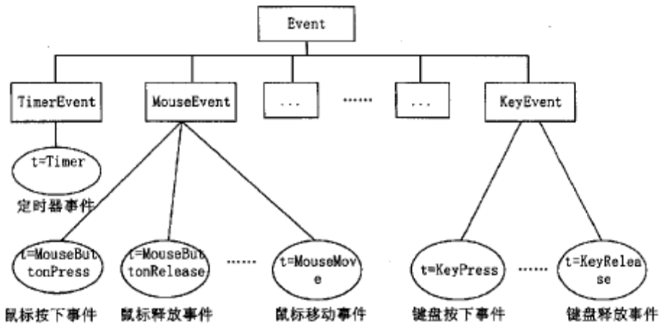
图3.6 事件类型派生图
二、事件循环的实现
事件循环分为事件发送，事件排队和事件接收。在一个完整的事件循环中，当一个对象要求其它的对象帮助完成某项任务时，生成一个具有特殊数据的事件；该事件和其路由的目的对象地址被挂在事件队列中排队；维护事件循环中的事件依次逐一被投递到目的对象，并由目的对象相应的事件处理函数进行处理。
在管理器X-Manager中，当需要生成一个事件对象时（如键盘某个键被按下），系统会调用sendEvent()函数，将一个事件发送到事件主循环。其具体操作是，在堆中生成一个对象，将按键信息转变为一个事件。系统使用函数postEvent(Object*receiver, Event * event)将该对象挂到消息队列的尾端。其中，指针receiver指向了接收事件的对象(对于按键事件来说，接收对象是当前获得焦点的窗口)，event指向了要处理的事件。
事件在压入队列前被转换为待投递事件对象PostEvent，其定义为：
struct PostEvent()
{
PostEvent(Object* r, Event* e) receiver(r), event(e) {}
~PostEvent() {delete event;}
Object* receiver; //指向事件要投递的目的对象的指针
Event* event; //指向要投递事件的指针
}
事件队列是一个全局的QList<PostEvent>对象postEventList。当有事件e要被投递到对象A时，管理器X-Manager会首先生成一个PostEvent对象，即PostEvent pe (A, e)；然后，将对象pe加入到事件队列末端postEventList-> append(pe)。
管理器X-Manager依次处理事件队列中的事件，把获得的事件通过一定的路由算法进行分发。服务程序将会notify()函数，依次把投递事件对象从事件队列中弹出，通过指向目的对象的指针，将事件投递给目的对象。目的对象通过调用事件接收函数event (CEvent *e)接收到投递的事件后，将会按照事件中的Type类型，调用不同的处理函数进行处理。对于面向对象的设计方法来说，所有对象的基类实现了基本的事件接收功能，并将事件按照类型调用不同的处理函数。基类把这些不同类型的处理函数等定义为虚函数，其事件处理函数如下：
event(CEvent*e)
{
switch(e->type())
{
case Event::KeyPress:
keypressEvent((KeyPressEvent*)e);
break;
case Event::MouseMove:
......
}
}
应用程序开发人员如果希望实现特定的功能，需要重新实现这些处理函数。如要派生实现一个按钮类class Button,就可能需要重载其鼠标按下事件Button::mousePressEvent(CMouseEvent *e)。
并不是所有的事件都必须经过事件队列的排队才得以处理。对于某些及时性要求比较强的事件，如定时器超时事件，就不必在队列中排队等候处理。当定时器到时，生成的定时器事件CTimerEvent会被直接投递到目的对象，这样对于定时事件来说，可以尽可能的保证其获得及时处理。
事件的处理流程如图3.7所示：
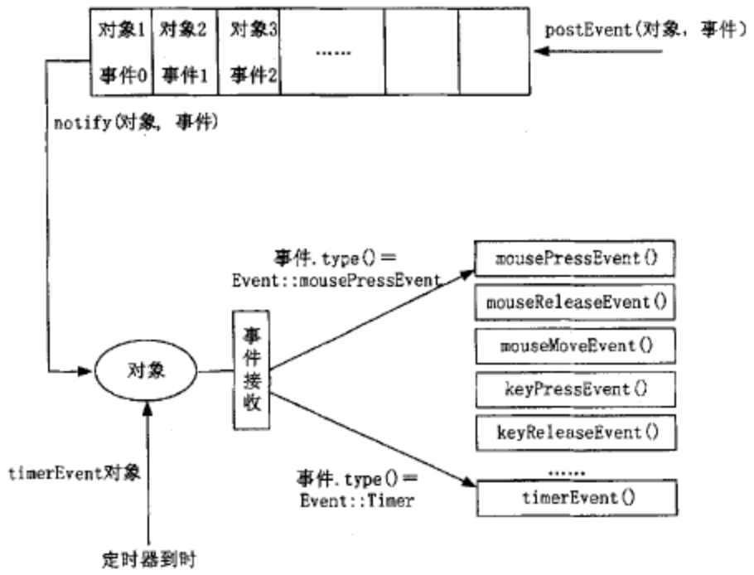
图3.7 事件处理流程示意图
3.5.5 管理器X-Manager的消息通讯
模块间的消息通讯机制会给模块间通讯带来巨大的方便。使用Qt特有的QCop消息机制为进程内部不同客户，以及不同进程间的客户通讯定义了统一的接口，使用它作为server进程与其上的应用模块，server进程内部以及应用模块之间的通讯机制，使用相当方便。QCOP是Qt内部的一种通信协议，这种协议用于不同的客户之间在同一地址空间内部或者不同的进程之间的通信。^{[11]}目前，仅有Qt的嵌入式应用环境平台QTopia实现了进程内部和进程间的消息机制。在设计管理器X-Manager时，移植了对QCop消息通讯的实现。
要实现消息发送的机制，必须借助于消息通道类QCopChannel，它的每一个对象实例就是一个消息通道。发送和接收消息的对象称为客户。接收消息的通道可以看作是一个单向通道，每个通道对象同某一个目的客户相关联，所以要向哪个客户发送消息，只需要知道该客户所使用的消息通道名称，使用该名称就可以向相应的客户发送消息。
服务器进程维护了消息通道名称与消息客户进程的映射表gcopServerMap，用于服务器进程根据消息通道名称查找消息发送的目的进程。
在所有的消息客户进程，包括服务器进程自己都维护了消息客户映射表gcopClientMap。gcopClientMap是一个全局静态指针，它指向了消息通道名称和具有相同名称的一组消息通道的映射表。数据类型是QMap<QString, QList<QCopChannel>>，具有相同消息名称的消息通道对象是由与其相关联的不同客户进行区分的，反应了消息的客户与消息通道的关系，即可以通过某一个名称的消息通道向一组与之相关联的客户发送消息。其映射关系如图3.8所示：
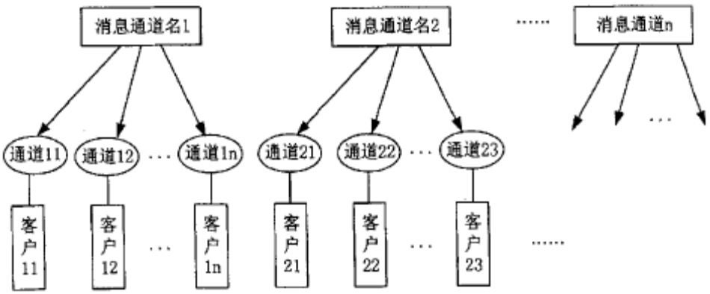
图3.8 消息客户映射关系图
3.6 管理器X-Manager的可定制及面向服务特性
3.6.1 传统用户界面描述、实现中存在的问题
目前的图形用户界面的发展已经较为成熟，并且应用非常广泛，但是不可避免的存在以下的问题：
- 用户界面的数据结构的描述与显示混为一体^{[10]}。
- 用户界面过分依赖后台系统，后台系统改变，需要重新设计、开发，用户界面部分与后台系统属于紧藕合^{[10]}。
- 如果需要为多种平台而重新开发，问题更为严重。
- 开发人员如果不修改代码，无法按照自己的意愿定制用户界面组件。
- 开发耗时。
在传统方式下创建用户界面，通常意味着调用许多方法，如在菜单对象和工具类下调用insertItem(), insertButton()方法。当用户界面条目被激发/禁用，根据用户的输入和应用程序的数据，条目文本或象素映射需要改变，使得某些元素禁用，在处理这些元素的时候，就会有许多多余的代码复制和复杂程度的加大。
例如像“剪切”、“复制”、“粘贴”这些标准用户界面的条目可以应用在许多场合，如在工具栏里、菜单栏里的编辑菜单中和上下文中的弹出式菜单里。从一个程序员的角度来看：改变“复制”条目（比如，使能和禁用），就意味着调用这三个容器对象的方法（菜单、工具栏、弹出菜单），每次相同的“行为代码”都要加到应用程序界面的某一具体位置，所以，必须检查所有的代码并在预计要改变“行为代码”的地方更新它。
从使用者角度来看“行为代码”只是一种行为，可以通过它来激发用户界面相应条目的行为。
3.6.2 基于XML的管理器X-Manager的提出
XML本身具备的特性可以从根本上解决以上问题。由于XML是一种自描述、自解释的语言，用它实现界面元素则界面元素的数据结构和显示（外观、风格）都分别用XML进行描述，这样就完全地实现了数据结构和显示相分离，极大地提高了执行效率；使用XML描述界面元素也就是定义了界面元素的自描述接口，这对于实现代码和界面的复用，为界面的构件化提供了可能；把行为（脚本程序）与用户界面对象（如菜单栏，工具栏）（用XML实现）相分离，从而不需要改变源代码仅仅调整XML文档，就能够达到个性化的定制。基于以上的考虑提出基于XML的用户界面的表达描述。
3.6.3 基于XML的用户界面标记语言简介
基于XML的用户界面标记语言是当前XML研究的热点之一，本文提出的管理器X-Manager的面向服务特性就是借鉴它的思想和语法。下面对基于XML的用户界面标记语言进行简单的介绍。
一、定义
基于XML的用户界面标记语言，是指一种特殊的XML格式，它允许用户使用XML技术，将界面元素（例如对话框，菜单，工具条等等）以及相关信息写入XML资源文件中，在程序运行时，动态载入，生成用户界面。说到底，基于XML的用户界面标记语言，是一种XML配置文件，配合其它控制文件，通过特定的客户端程序，动态的生成软件界面。
采用基于XML的界面标记语言，开发者可以获得如下的好处：
- 当资源改变的时候，无需重新编译和链接应用程序；
- 将资源和代码分开的策略，使程序的设计和开发更具灵活性；
- 在运行时，可以动态地改变资源文件，从而改变应用程序的风格和外观；
- 使得用户界面程序可以跨平台运行；
- 实现外观、数据以及程序逻辑的层次性划分。
迄今为止，现代GUI配置中使用XML还只是个别现象，多数界面都在某个地方使用XML，而在其他地方使用另外的机制。但是对于基于XML的用户界面的研究蓬勃发展，未来的趋势是转向XML。
二、XUL简介
XUL也许是历史最久远也最广为人知的XML-based GUI language，它由mozilla基金会创建，其目的是为了快速开发mozilla项目的界面工作，目前mozilla suit的界面都是由xul实现的，包括Mozilla browser suite、轻量级的浏览器Firebird、邮件客户端Thunderbird以及Netscape browser suite。
XUL是对html的扩展，完全兼容于html，它基于xml格式对html进行了扩展，实现了完整、强大的图形用户界面设计功能，可以设计出复杂得图形界面程序。实际上mazilla整个就是由xul设计得。xul用css来控制界面风格，用DTD来替代字符串方便的实现本地化，用javascript来对用户界面的操作作出反应，提供基本的逻辑编程，javascript通过对象文档接口DOM来动态控制用户界面，同时javascript通过调用mozilla提供的丰富的底层API来实现强大的功能。mozilla提供了功能强大的API可以进行文件操作、网络操作、图形操作等各种操作，并且这种API是完全跨平台的。最后，mozilla用RDF格式来存储独立于界面的数据。
三、XUL的结构
XUL是一种标记语言，用来定义用户界面元素的布局，而界面的外观（颜色，字体等等）可以通过属性以及CSS和图片定义。
元素的行为则通过脚本ECMAScript定义，也可以使用编译的从c++通过AOM（是W3的DOM扩展）与元素交互。行为与XUL元素的绑定是通过XBL技术实现的，该技术是由mozilla发布的，并已经向W3C提交。因此通过CSS或者DOM，便可为特定的元素绑定外观和行为。
XUL语言的标记（tags）由下列四种元素组成：
- 布局元素（比如hbox、vbox、grid以及stack等）；
- 构件widgets（比如menulist、menubar、toolbar以及button等）；
- 命令，加速键（比如command以及keyset）；
- xul模板（为UI绑定后台数据，使用RDF)。
四、XUL的实现
要实现XUL，必须：
- 建造一个XUL+CSS+DOM+JS的布局引擎；
- 实现附加的布局基元（layout primitives），比如spring、strut模型以及popups等，这些附加的布局基元可以和标准的CSS定义的布局基元进行互操作；
- 实现一个二进制的cache，以便加速XML和JS的重载速度；
- 实现一个组件/标签扩展模型，例如XBL，允许XML标签可以被定义为组件，并在其他的页面，窗口和对话框中复用；
- 实现系统其他构件的XML标签支持，例如tree等等，这些构件在HTML中没有实现；
- 通过某种数据绑定形式（Mozilla采用的是RDF），提供后台数据与GUIX ML文件的绑定；
- 除了本地语言格式之外，还要为JS提供一套完整的SDK，支持文件I/O，网络等操作；
- 实现基础构造支持，提供命令运行和命令更新的支持；
- 为CSS和XML实现一种高效的内存缓存，以便实现轻量级的原型复制和共享（可以使用类似“写时拷贝”的语义）。
3.6.4 基于XML的用户界面表达描述
一个典型的XML文档包括标准XML元素、样式信息（CSS或XSL）、HTML和JavaScript脚本。
一、基本元素
界面显示中的基本元素主要包括：窗口、按钮、文本、图像、文本框、单选框、复选框、列表框等。定义这些基本元素的文法差不多，就是每个元素包含的属性标签不同。下面对其中的窗口基本元素进行分析。
图形用户界面的基本概念之一是窗口，它是应用程序单独访问的一块系统显示区。窗口占据系统显示器上一块矩形区，大小和位置均可以任意调整。组成窗口的基本元素包括：标题栏（Title bar）、菜单栏（Menus bar）、控制菜单（Control Menu）、最小化框（Minimize）、最大化框（Maximize box）、滚动框（Scroll box）等等。
一个简单的窗口XML文档如下：
<?xml version="1.0"?>
<?xml-stylesheet href="chrome：//globa/skin/" type="text/css"?>
<window id="findfile-window" title="Find Files" orient="horizontal">
...
</window>
<?xml version="1.0"?>说明XML文档的版本信息。
<?xml-stylesheet href=" " type="text/css"?>用来说明XML文档与样式表相关联。
<window 声明要描述的是窗口，每个用户界面窗口在单独的文档里描述，类似于HTML中的<BODY>标签。窗口属性放置在window标签里。
id="findfile-window”这个属性作为标识符，以便窗口可以被脚本（scnpts）引用，可以在所有的元素中添加id属性。
title="Find Files" title属性用来描述显示在窗口标题栏上的文本。
orient="horizontal" orient属性用来指定窗口中条目的排列。Horizontal说明条目以水平方向排列；vertical说明以垂直方向排列。
其它所有的元素（按钮、菜单、其它用户界面组件）依次在window中声明。
二、公共元素
界面显示中的基本元素主要包括：进度标尺、滚动条、标签框、工具栏等。本文也以一个例子——滚动条作为对公共元素的介绍。
在大的显示文档中，使用者可以使用滚动条移动屏幕位置。
滚动条的句法如下：
<scrollbar
id="identifier"
align="horizontal"/>
curpos="20"
maxpos="100"
increment="1"
pageincrement="10"/>
align指定滚动条的位置，默认horizontal，由左向右水平放置；vertical由上向下放置。
curpos指定滚动棒的当前位置，值的范围在0到maxpos之间，默认值是0。
maxps指定滚动棒的最大值的位置，默认值是100。
increment指定当使用者按下一次滚动棒的箭头键，curpos的改变值，默认值是1。
三、事件句柄
和HTML非常相似，同样使用JavaScript向用户界面元素里添加方法，例如可以在元素中添加onclick属性，然后，给出脚本程序。允许把脚本程序直接加到XML文档中，即放在<script>和</script>标记之间，但是，最好的做法是把代码放在单独的文件中，这样做可以缩短窗口的加载时间。这样，使用src属性来链接外部脚本程序文件。如：
<script src="findfile.js"/>
没有必要把事件句柄直接添加在要对这个事件作出响应元素上，可以把它加到此元素的任意父元素里。例如：可以把句柄加到menu元素上，而不需要加在menuitem元素上。一旦有事件产生（如鼠标click），首先传递至当前元素，如果当前元素不处理此事件，则传递给父元素，如果父元素不处理，则继续向更高级父元素传递，最终到达窗口元素，如果窗口元素也不处理，则调用默认处理程序。
四、键盘快捷键
使用accesskey属性可以创建快捷键，但是如果需要更加通用的快捷方式，如Control +C向剪切板里复制文本。在这种情况下，引入另外一个元素key。在key元素中来定义快捷键，在key元素属性中指定应当按下的键和附加键，如Shift和Control。如下例：
<keyset>
<key id="copy-key" modifiers="accel" key="C" onkeypress="DoCopy();"/>
</keyset>
当使用者同时按下control和C键时，激发这个键盘快捷键。Key属性指定需要使用的特定键，modifiers属性指定需要同时使用的附加键。当同时按下control与C键时，DoCopy()方法被调用。DoCopy方法用来检测是否文本被选中，然后，拷贝文本至剪切板。
通过把key元素直接与菜单命令相关联，就可以使用键盘快捷键调用菜单项的命令，XML文档如下：
<keyset>
<key id="paste-key" modifiers="accel" key="V"/>
</keyset>
<menubar id="sample-menubar">
<menu id="edit-menu" label="Edit" accesskey="e">
<menupopup id="edit-popup">
<menuitem id="paste-command" accesskey="p" key="paste-key" label="Close
oncommand="alert("Paste invoked")"/>
</menupopup>
</menu>
</menubar>
只需要在menuitem属性中添加key属性，然后把key属性的值设为同要使用的快捷键的id属性的值相同。
五、广播和观测
在大的应用程序中，通常有多个元素具有完全相同的功能。例如，工具栏中的按钮可能和菜单项执行相同的功能，另外，可能还有键盘快捷键和弹出菜单执行相同的功能。纵然，很容易向具体位置添加代码和属性，但是，当禁用某一操作时就会出现问题，比如，禁用窗口中的“拷贝”行为，就需要同时禁用菜单项的“拷贝”命令、键盘快捷键（Control +C）,弹出菜单里的“拷贝”命令。虽然可以编写脚本程序完成，但相当麻烦。另外一个缺陷是必须知道“拷贝”行为的每一处位置，这样就又带来另一个问题，如果添加新功能时，就需要更新全部脚本程序。
基于上述问题，提出一个新的元素broadcaster，这个元素保存菜单项里的“拷贝”禁用状态，每一个“拷贝”行为元素（菜单项、弹出菜单）观测broadcaster元素，当禁用状态改变，它们也随着改变。
<broadcasterset>
<broadcaster id="copy_command" disabled="false"/>
</broadcasterset>
检测broadcaster的元素称为观测者，在元素属性中添加observes属性，即可把该元素设置为观测者。如：
<button id="copy_button" label="Back" observes="copy_command"/>
这里，拷贝按钮观测id属性是copy_command的broadcaster。可以明确到观察broadcaster的具体属性，这就涉及observes元素，将observes元素作为已经成为观测者的元素的子元素。
<broadcasterset>
<broadcaster id ="copy_command" disabled="false"/>
</broadcasterset>
<button id="copy_button" label="Back">
<observes element="copy_command" attribute="disabled"/>
</button>
第4章 管理器X-Manager的设计
本章系统的论述了和欣操作系统中管理器X-Manager的设计，对其中的关键问题进行了详细的描述。本章描述了管理器X-Manager在整个系统中的位置，自底向上的介绍了组成管理器X-Manager的各个服务体以及每一个服务体的内部结构和操作。
4.1 基窗口系统的设计
基窗口系统采用分层设计方法。采用Framebufer技术的屏幕驱动程序向上层提供了包括像素读写、线条绘制和位块拷贝功能的基本图形驱动集合。^{[12]}在与引擎层，实现了一个可移植的引擎，支持图形绘制、区域填充、剪切以及字体、颜色模型等操作；在具体实现中，把完成核心图形功能的函数与用户接口相分离；这样，核心例程总是驻留在图形服务器内，并且可以直接使用指针实现更复杂的功能。同时，核心例程可以使用与标准API不同的内部文本字体和位图格式以达到优化图形处理速度的目的。
1)引擎层
引擎调用底层设备驱动程序实现核心图形功能。^{[13]}但是用户应用程序从不直接调用核心图形引擎函数，因为在上一层提供了相关的API。之所以将实现核心图形功能的例程与应用程序接口相分离，是为了：使得核心例程总是驻留在图形服务器内；使得核心例程使用可能与标准API不同的内部文本字体和位图格式以优化图形处理速度：此外，核心例程可以直接使用指针实现更复杂的功能。
在基窗口系统中，核心图形函数只关心图形输出，不关心窗口管理。另外，所有的裁剪和颜色转换都在这一层处理。图形引擎层的核心模块包括：核心图形函数（线、圆、多边形、文本、位图、颜色转换）、核心剪裁函数、区域操作（取交/取并/取差/异或）函数、鼠标指针更新和剪裁的核心函数、核心键盘处理程序和1、2、4、8位色调色板设置函数。
2）应用程序接口层
基窗口系统提供给上层的接口，采用CAR构件技术，提供构件接口和接口函数。为了方便上层使用，将大多数接口方法以API函数形式提供。应用程序接口层包括底层窗口和图形操作原语，但不包括对窗口的管理，不提供窗口的自动装饰、标题条或用户窗口的移动；窗口外观的创建必须通过其他的组件集或直接由窗口管理程序实现。以客户/服务器模式为运行环境，不使用指向各种结构的指针作为参数，而是通过向服务器发出调用来获得一个ID，并使用这个作为参数以访问服务器的数据。它主要向用户提供了开始/结束图形操作的通用类接口；创建/显示/隐藏/移动/销毁窗口和设置属性的窗口操作类接口；绘制、填充图形及文本和设置图形上下文的图形操作类接口；选择、查询事件的事件类接口；字体操作类接口；光标操作类接口；颜色表操作类接口；区域操作类接口等。
应用程序接口层采用客户/服务器运行模式，具有良好的多进程支持和健壮性。在这种运行模式下，客户建立窗口、绘制图形等请求都通过构件接口传递到服务器，由服务器完成实质性工作；同时。服务器把键盘、鼠标等多种输入和窗口事件发送给相应客户程序(如图4.1所示)。为了降低由于进程间的频繁通讯造成的系统资源消耗，基窗口系统的客户进程采用异步方式发送图形操作请求，即无论服务进程是否回应，均继续发送；服务器进程同样以异步方式产生输入事件，客户进程最多进行本地的事件轮询。^{[14]}为了配合上层窗口及桌面管理功能的实现，提供对窗口进行管理的用户接口，如最大化/最小化/恢复客户窗口等；提供与桌面管理相关的用户接口，如声明程序主窗日、设置托盘应用等；扩充窗口管理属性以及相关事件类型，添加了与桌面管理相关的系统事件，如托盘应用启动事件、系统退出事件、应用数越界事件等。
基窗口系统
触摸屏
键盘
屏幕
图形应用
图形应用
请求
事件
请求
请求
事件
事件
CAR构件接口
图4.1 客户/服务器模式
4.2 窗口管理器的设计
嵌入式图形用户界面窗口管理器xwm的功能需求是实现对窗口的外观管理(窗口装饰)和操作管理(主要是最大化/最小化窗口、拖动窗口、改变窗口大小和关闭窗口)。
4.2.1 窗口管理器xwm的设计需求
在具体实现上，窗口管理器与其他图形应用程序一样，也是一个事件驱动的系统。关键问题之一是如何捕获被管理窗口的出现。一种简单有效的方法是，窗口管理器选择接收那些与所有客户应用窗口的公共父窗口（即根窗口）相关的子窗口MAP事件；当客户窗口第一次显示时，窗口管理器就可以从根窗口那里获得它的窗口ID，从而对它进行管理。另外，用户在创建窗口时，通过指定窗口管理属性，可以对窗口管理器关于本窗口的功能集合进行配置。
窗口管理器是窗口系统的一部份，是一个可以控制窗口环境中窗口属性的客户程序(如图4.2所示)。它的主要功能包括对客户窗口进行装饰的外观管理和改变窗口大小或位置的操作管理。
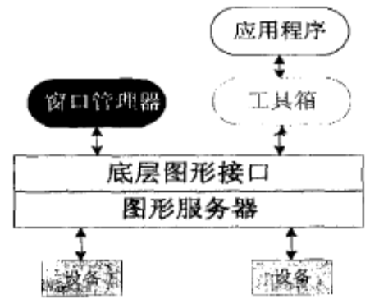
图4.2 窗口管理器xmf在窗口系统中的地位
在窗口管理器的设计过程中，主要考虑了以下几个方面的因素：
(1) 功能
管理器X-Manager的窗口系统中最基本的部份——基窗口系统，它只提供最基本的窗口功能，如建立窗口、在窗口中写入文字或画图形、控制键盘和滑鼠的输入和销毁窗口等，基窗口系统它不提供使用者界面，而只提供建立界面的基本结构。使用者界面分为两个部份——管理界面和应用界面，其中管理界面由窗口管理器控制，提供管理“案头”的功能，例如建立应用窗口，在屏幕上移动它们，重定大小等等。你还需要使一个原来被遮住的窗口能够重新显现、方便地中止应用程序、最小化应用窗口、最大化应用窗口和恢复应用窗口。此外，作为更高层系统应用的桌面管理器，它也需要窗口管理器与它配合完成大部分桌面操作的实现。
(2) 性能
尤其是在嵌入式系统中，在系统硬件条件受限的情况下，窗口管理器的性能对整个系统性能的影响会更加明显。而窗口管理器的性能主要决定于它与基窗口系统以及它与客户应用窗口之间的交互效率上，也就是说，一方面要提供简洁、高效的客户应用与窗口管理器之间进行通信的机制，减少客户窗口与窗口管理器之间的通讯开销；另一方面，必须对窗口管理器与基窗口系统之间的关联和操作进行优化，减少重复显示，减小绘图开销和协议开销，针对特定需求采用高效策略，改善底层图形实现机制。总之，对基窗口系统、窗口管理器和客户窗口应用三个实体间的关系要求做到优化。
(3) 灵活性
除了上述的功能和性能两方面的考虑外，窗口管理器还要求具有较大的灵活性。这里所说的灵活性有两个含义：一方面，要向客户窗口属性的设置提供多样化、可组合的界面；另一方面，针对不同的目标应用需求以及限制，要求可以定制不同的窗口管理功能集合，保证功能的实用性与适用性。例如针对不同厂商的智能手机，在设计中就需要充分考虑到屏幕尺寸、字体以及外围设备的不同，定制不同的功能集合。
4.2.2 窗口管理器xwm的功能
1) 窗口的创建和销毁
xwm中由newWindow创建窗口。newInputWindow可以创建只允许输入的窗口。这些调用同时指定了窗口的边框和颜色，但是如果需要窗口的装饰则需要重写这些函数。它们返回一个窗口ID，用于以后的图形上下文的创建和窗口的操作。
2) 窗口的显示、隐藏和移动
mapWindow实现窗口的显示，unmapWindow实现窗口的隐藏。raiseWindow实现对一个窗口在z轴上的提升，而lowerWindow则是实现对一个窗口在z轴位置的降低。moveWindow实现对一个窗口的位置改变，而resizeWindow用来实现对一个窗口大小的改变。
3)在窗口中绘图
绘图时xwm需要指定一个窗口ID和一个图形上下文ID。当一个窗口需要重画时，xwm向它发送一个expose事件。xwm客户程序需要创建并保持图形上下文：由图形上下文记录如当前前景色和背景色等的信息，而不必在每次调用图形API时重新指定。
4) 图形上下文
调用newGC负责为一个窗口分配一个图形上下文结构。调用destroyGC销毁原先分配的图形上下文。由copyGC负责图形上下文的复制。getGCInfo用来获得一个图形上下文的内部设置。在创建了一个图形上下文后，由服务器返回一个ID号。所有的图形绘制API都将使用这个参数。在xwm程序中，当前裁剪区域和窗口坐标系统并不储存在图形上下文里。这是因为：首先，xwm不支持用于绘制“窗口装饰”区域和用户区域的双坐标系统。用户不能绘制窗口的边框，而只能指定边框的颜色和宽度。xwm需要做一些工作以构造组件集合去指定窗口外观的方方面面。虽然图形上下文不包括剪裁区域的信息，但xwm应用程序在调用任何图形API时都必须指定窗口ID和图形上下文ID。因此，由于图形下文只包含前景色等信息而不是窗口的剪裁信息，许多xwm应用程序在程序的开始就分配所有的图形上下文，并在整个执行过程中保持这些图形上下文。
5) 图形绘制API和一些工具
各种图形绘制API最终都映射到底层的基窗口例程。此外，还有一些操作窗口和提供其他信息的工具函数。如表4.1所示：
表4.1 xmf函数列表
函数名 | 功能描述
newWindow | 创建新窗口
newInputWindow | 创建输入型窗口
mapWindow | 显示窗口
unmapWindow | 隐藏窗口
raiseWindow | 提高窗口的Z轴位置
lowerWindow | 降低窗口的Z轴位置
moveWindow | 改变窗口的位置
resizeWindow | 改变窗口的大小
newGC | 为窗口分配图形上下文
destroyGC | 释放图形上下文
copyGC | 复制图形上下文
getGCInfo | 获取图形上下文的信息
getGCTextSize | 返回文本宽度和高度信息
clearWindow | 用背景色清楚窗口
setGCForeground | 设置图形上下文的前景色
setGCBackground | 设置图形上下文的背景色
setGCUseBackground | 设置图形上下文的“使用背景色”
setGCMode | 设置绘图模式
setGCFont | 设置字体
point | 使用图形上下文的前景色面点
line | 使用图形上下文的前景色面线
rect | 使用图形上下文的前景色画矩形
fillRect | 使用图形上下文的前景色填充矩形
ellipse | 使用图形上下文的前景色画圆或椭圆
fillEllipse | 使用图形上下文的前景色填充圆或椭圆
poly | 使用图形上下文的前景色画多边形
fillPoly | 使用图形上下文的前景色填充多边形
text | 使用图形上下文的前景色和背景色绘制文本字符串
bitmap | 使用图形上下文的前景色和背景色绘制位图
area | 绘制矩形区域
readArea | 从屏幕读取并返回像素值
getSystemPaletteEntries | 获得目前正被使用的系统调色板索引
findColor | 将RGB颜色值转换为像素值
setBorderColor | 设置窗口的边框色彩
setCursor | 设置窗口的光标位图
moveCousor | 将光标移动到屏幕绝对坐标位置
setFocus | 设置接受键盘输入焦点的窗口
redrawScreen | 重画整个屏幕
getScreenInfo | 返回屏幕显示的信息
getWindowInfo | 返回窗口的信息
getGCInfo | 返回图形上下文的信息
getFontInfo | 返回字体的信息
mainLoop | 用于典型的xwm应用的主循环
4.2.3 关键技术实现
在具体实现上，窗口管理器与管理器X-Manager中的其他图形应用程序一样，也是一个事件驱动的系统，主要进行窗口的外观管理(主要是窗口捕获、窗口装饰和窗口释放)和操作管理(主要是最大化/最小化窗口、拖动窗口、改变窗口大小和关闭窗口)。窗口管理器的结构如图4.3所示。关键问题是如何捕获被管理窗口的出现。一种简单有效的方法是，窗口管理器选择接收那些与所有客户应用窗口的公共父窗口(即根窗口)相关的子窗口MAP事件：当客户窗口第一次显示时，窗口管理器就可以从根窗口那里获得它的窗口ID，从而对它进行管理。^{[15]}另外，用户在创建窗口时，通过指定窗口管理属性，可以对窗口管理器关于本窗口的功能集合进行配置。
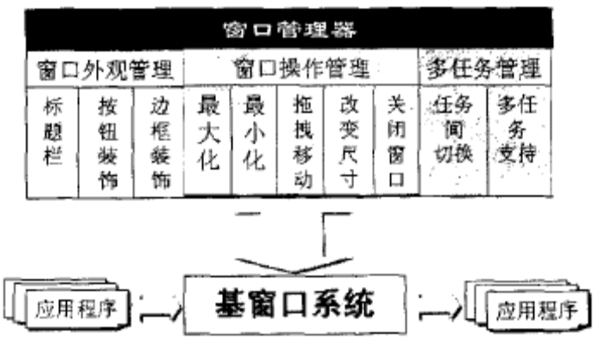
图4.3 窗口管理器的结构
从窗口管理器的两个主要功能入手，可以对其进行逻辑上的功能细分，分为下列逻辑单元模块：
- 窗口外观管理
该功能由以下逻辑单元模块构成：
(1) 客户窗口的捕获
当客户窗口第一次进入窗口管理器的视线时，由该模块对它进行捕获，使它成为窗口管理器的管理对象。
(2 ) 客户窗口的装饰
根据成为管理对象的客户窗口的管理属性，确定它的窗口装饰组件集合，从而决定了可以执行的管理操作集合，并且在客户应用运行期间负责维护被管理对象的窗口外观。
(3) 客户窗口的释放
当客户窗口被用户销毁时，负责结束该次窗口管理任务。
- 窗口操作管理
当客户窗口处于管理状态时，对它进行下列管理操作的支持：
(1 ) 客户窗口的最大化(恢复)、最小化
(2 ) 客户窗口尺寸的改变
(3 ) 客户窗口的拖动
(4 ) 客户窗口的关闭
在窗口管理器里，存在一对基本的概念：客户窗口和容器窗口。其中，客户窗口指的是由用户应用程序创建并显示的窗口，一般情况下是一个没有标题栏、按钮和边框的矩形区域，也就是需要管理的对象；而容器窗口却是由窗口管理器在捕获了某个客户窗口之后，为了实现对该客户窗口的管理而创建的一个“包裹”在客户窗口外层的窗口，通过它来实现窗口管理器对客户窗口的管理；上述管理操作实际上都是经过了容器窗口的介入。一个被管理的客户窗口对应于一个容器窗口。
4.2.4 窗口管理器xwm的概要设计
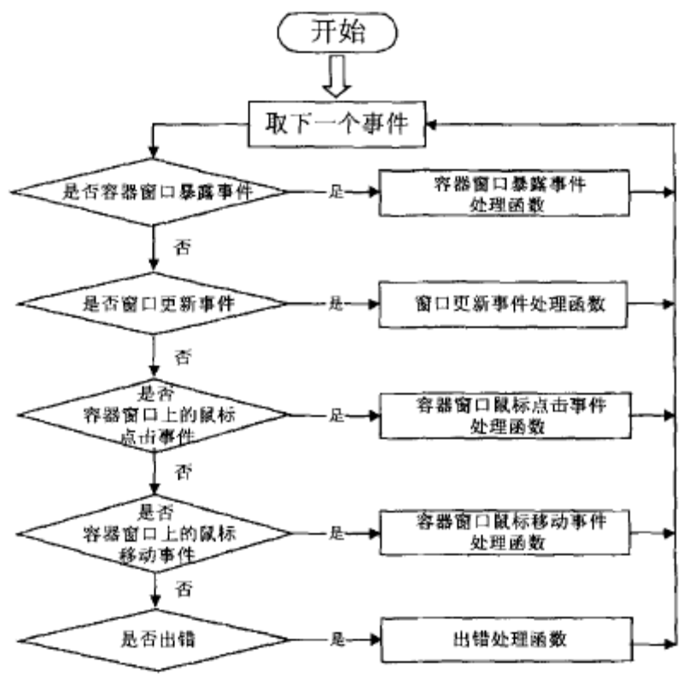
图4.4 窗口管理器概要流程框图
窗口管理器xwm与其他的图形应用程序一样，也是一个事件驱动的系统，其核心是一个事件循环。在该循环中，管理器选择接收其感兴趣的事件，例如客户窗口显示事件、容器窗口更新事件、客户窗口销毁事件、容器窗口上的鼠标点击事件和鼠标移动事件等，然后调用相应的处理函数。其流程如上图4.4所示。
4.3 通用文件管理程序的设计
文件管理程序模拟Windows系统的资源管理器界面，方便用户实现对文件目录显示和管理、文件操作功能等。由于智能手机等嵌入式设备对存储介质的IO操作速度限制，并且用户对文件、目录的操作是非常频繁的，所以文件管理程序的设计好坏直接影响用户体验。所以，本文首先介绍文件管理程序xfm中采用的程序设计模式。
4.3.1 文件管理程序xfm程序设计模式概述
按照《Design Patterns》一书^{[16]}，程序设计模式是指对于特定环境中问题的成功解决方案，包括静态和动态结构，以及结构元素相互之间的协作关系。好的程序设计模式可用于提高程序的可重用性、可扩展性、性能和可维护性等。
文件管理程序xfm的总设计模式由三个主要的设计模式构成：
对应于文件系统的树形或表形显示部分，采用经典的Model-View-Controller（MVC）设计模式；
对应于文件系统信息的提取和组织部分，采用对象树的设计模式；
对应于文件管理器的总框架部分，采用主控者设计模式；
以下将根据三种模式的组成关系，依次讨论MVC、对象树和主控者设计模式，对应于每个模式分别讨论模式结构、引入原因、模式实现和评估，最后进行总结。
4.3.2 文件系统显示与MVC设计模式
一、模式结构
Model-View-Controller（MVC）设计模式（或称为模型-视图-控制器模式）的结构如图4.5所示^{[17]}。
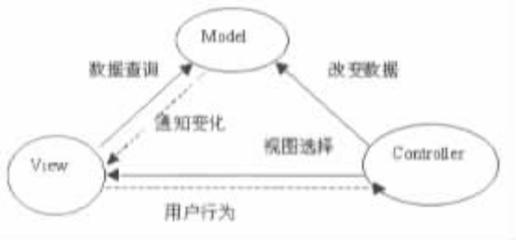
图4.5 MVC结构图
图中的→表示方法调用，-->表示事件通知
Model的主要功能为封装数据、响应View的数据查询、通知View数据变化、提供Controller的改变数据函数。View的主要功能为显示Model中的数据、向Controller发送用户行为、允许Controller选择View。Controller的主要功能为根据用户行为执行功能、选择View、对Model改变数据。
图2中的实线表示View知道Model的存在，并显示调用Model的函数，Controller知道Model和View的存在，并显示调用Model和View的函数。图2中的虚线表示Model不知道View的存在，View也不知道Controller的存在，只是把自身的一些变化通知给事件监听器，而事件监听器能通知需要的对象。
二、引入原因
对于文件系统的树形或表形显示控件，都存在如何显示文件目录并自动及时地追踪文件目录的变化（如创建、删除、拷贝、移动、重命名、修改属性等），如何接收用户操作并对文件目录进行相应的改变，这些过程都挺复杂，但仍可将它们划分为三种不同的职能之间的变换，即文件目录信息的维护、文件目录的显示视图和用户操作的识别和处理，这三种职能很自然地就对应MVC模式中的Model、View和Controller。^{[18]}
三、实现
对于给定的本地文件系统的树形显示和表形显示，图4.6是应用MVC模式的类关系图。其中深色方框代表的类由自己实现。对于树形显示，V和C结构共同实现在WindowsTreeUI类中，LocalTree用于树形显示，继承自CTree，并与WindowsTreeUI互为成员关系，既屏蔽了V和C过多的实现细节，又作为V和C的功能扩展，使人们能定义特定于本地文件系统的视图和控制的功能，比如特定的单元编辑和显示类，鼠标右键弹出菜单和拖拽、键盘控制的项选择处理、焦点移动和剪贴板拷贝和粘贴等。LocalTable用于表形显示，与LocalTree具有类似的外部关系。同时，由于LocalTree和LocalTable的数据来源都是本地文件系统，因此它们共享同一个Model类LocalModel，LocalModel实现了TreeModel 和TableModel 接口。LocalModel 类隔离出纯粹的数据操作，向LocalTree和LocalTable提供数据服务，并通过事件机制自动通知LocalTree和LocalTable数据的变化。
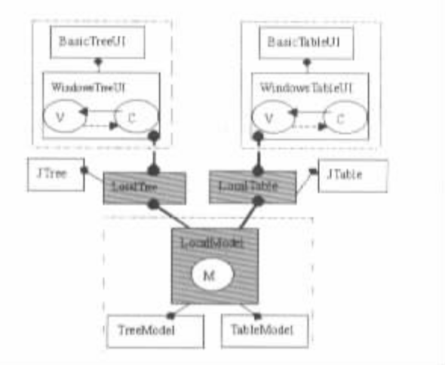
图4.6 MVC结构的实现
图中的◆—表示继承类或实现接口的关系，●—表示对象成员关系
四、评估
（1）可以看到，MVC清楚地划分了类的职能，使得基本功能既成为类库的一部分，便于程序复用，又能被灵活地扩展特殊的功能。
（2）MVC模式中的Model使得多个View和Controller能共享同一个数据来源，减少了冗余类和不必要的数据一致性维护，提高了程序的性能和可维护性。
4.3.3 文件系统信息与对象树设计模式
一、模式结构
对象树模式结构类似于Composite模式^{[19]}。Composite模式结构如图4.7所示，每个component节点有两种类型：Leaf类型和Composite类型。Leaf类型没有子节点，Composite类型有子节点，对应component节点。
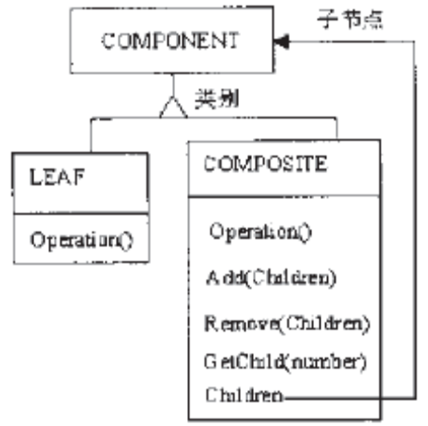
图4.7 Composite模式结构
对象树模式结构中有根节点，每个节点的都是Composite类型的component节点。
二、引入原因
MVC模式使得Model承担起与文件系统交互的职能。对于本地文件系统，通过CFile类对本地文件系统进行访问，每个File对象对应文件系统的一个特定路径名的文件或目录资源。文件管理器提供的文件目录功能包括新建、删除、移动、拷贝、目录浏览、刷新、排序、查看属性等，特别是对目录的操作，往往需要对子目录和子文件进行递归操作，而且重复率高，为了减少Model类和文件系统之间IO通讯次数和重复访问代价，应该在两者之间建立一个缓存空间。缓存空间的实现可以采用的设计模式包括类似数组结构的模式（用数组缓存
当前目录的子节点信息）和对象树模式（用对象树形式缓存所有的目录和文件信息），后者比前者有更好的优势，下面是基于后者讨论了模式实现。
三、模式实现
以下仍旧基于本地文件系统讨论。LocalNode类为对象树的节点对应的类， 一个LocalNode对象封装一个文件或目录File对象，图4.8是LocalNode类的主要成员结构。LocalNode类有自身属性和方法、File对象成员、父节点成员，子目录节点队列和子文件节点队列。如果节点对应文件系统的根目录，则父节点为空。如果是文件节点，则子目录和子文件节点队列为空。
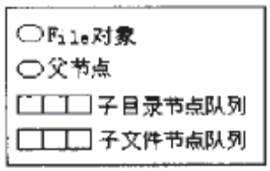
图4.8 LocalNode类的成员结构
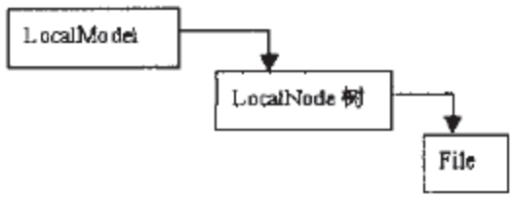
图4.9 LocalNode树相关的类关系
LocalModel类中记录对象树的根节点，通过路径名即可创建相应的子节点，而子节点代理对File对象的操作。一旦子节点被访问过，则长久地保留了对应File对象的信息，特别地，一旦子目录和子文件节点队列建立起来，则通过对象树本身即可访问子目录或子文件的信息，不需要通过IO访问文件系统。图4.9给出了这几个类之间的关系。
四、评估
（1）LocalModel使用对象树与使用数组结构的对比：用一个数组缓存当前目录的直接子文件或子目录的方式，虽然占用的空间较少，但当当前目录改变时，数组内容就要重新设置，因此复用率低；而用对象树模式，已访问的目录和文件信息可持久使用，提高了效率，且树节点结构一致，容易维护，缺点是占用内存相对较多，但由于对象树可以实现为全局唯一的，避免了再次创建的开销，因此这个缺点是可以弥补的。
（2）LocalNode内子目录和子文件节点队列分开设置的优点：由于目录和文件在理解和操作上都是完全不同的，将它们放在一个队列内会造成很多操作开销，比如插入或删除操作、刷新操作、排序操作等，而将它们分开放置的操作开销相对较小，因此这样设计。
4.3.4 文件管理器框架与主控者设计模式
一、模式结构
主控者设计模式类似于Mediator模式^{[20]}。Mediator模式的作用如图4.10（a）和（b）所示。（a）中方法1调用对象2和对象2，方法2调用对象2和对象3，方法1和方法2相互调用，交互关系复杂。（b）中方法都经过Mediator调用对象和其他方法。因此Mediator模式使得各对象之间关系松耦合，方法可被集中定位，扩展能力强。
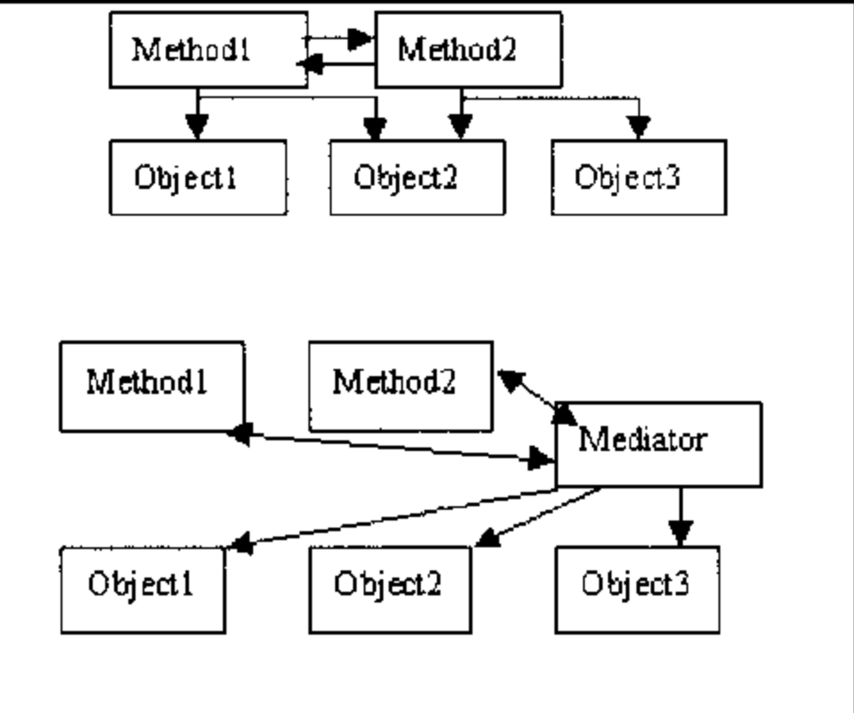
（a）未采用Mediator模式的类关系图
（b）采用Mediator模式的类关系图
图4.10 类关系图
主控者模式类似于Mediator模式，并更强调其作为对象定位入口点和方法集成的地位。
二、引入原因
文件管理器结构相当复杂，基本单元包括主窗口、菜单栏、文件系统的树形和表形显示、状弹出菜单、各种对话框等，而且各个单元之间交互关系复杂。文件管理器的总体结构必须具有良好的可扩展性和可维护性，为此引入主控者设计模式。
三、模式实现
图4.11是主控者设计模式的结构图，整个程序具有全局唯一的MainController类主控对象，文件管理程序启动时，调用MainController对象的初始化函数，递归构造并初始化结构图中每个类的全局唯一的对象，这样每个对象都能以MainController对象为根节点，在树状结构中找到每个对象。比如LocalModel对象可通过“MainController对象、MainFrame对象、LocalModel对象”得到，这样大大减少了每个对象的记忆能力，提高了程序的可扩展性。
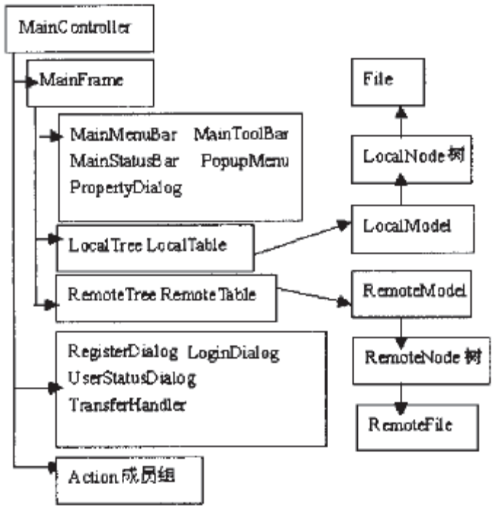
图4.11 主控者模式结构图
MainController对象中的Action成员组是主控者模式的一个特色，Action操作具有相对的独立性，并且可能对多个控件产生影响，Action成员组集合了系统中所有可重复利用的Action，避免了其他类中对Action细节的重复描述。
四、评估
这种集中控制的模式相对于分布式的自我控制具有以下的优点：
（1）系统内的对象可进行的统一的初始化；
（2）系统内的对象查找有一个统一的入口点；
（3）系统内的对象耦合度低，可扩展性和可维护性高；
（4）MainController对象中的Action成员组定义了系统关键的行为，减少了Action的冗余，又方便了以后对系统行为的集中改进。
这种集中控制的模式的缺点可能是主控者类本身的代码很长，启动时间较长，但是由于类本身划分清晰，并且减少了很多代码冗余，利于系统的扩展和维护，因此它的缺点相对比较次要。
4.3.5 结论
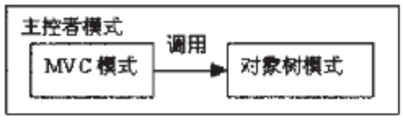
图4.12 文件管理器总模式
如图4.12所示，MVC、对象树和主控者模式由内向外有机地组成了整个文件管理器的总模式，提高了程序的可重用性、可扩展性、性能和可维护性，特别是可扩展性，使得多个文件系统管理界面能方便地集成在一个文件管理器中。
4.4 桌面管理程序xdm的设计
桌面管理程序主要是要将很多常用的通过键盘操作向基于文本的shell控制台交互的命令操作转化为通过鼠标和键盘向图形用户界面交互的操作。桌面管理程序是人机交互界面从字符界面到图形界面转变过程中对shell控制台的图形化替代。
使用图形界面的桌面管理程序相对于shell主要有以下优点：
- 界面更友好，降低了用户的入门难度。
- 发送命令简单并且快速。用户只须对相关命令的图形显示通过鼠标或键盘操作就可以执行命令，而且大多数操作只须通过鼠标就能实现。这样用户也不用去记很多命令，而且系统使用效率也更好。
- 操作的输出结果也更多样化。针对用户的操作，桌面管理程序调用相应的程序执行后，将结果以图形化的方式输出给用户，这样用户还可以针对结果再进行一定的操作。
桌面管理程序主要有以下几个模块组成：桌面显示程序、任务管理器、应用安装卸载程序。这些模块基本完成了在图形环境下对常用资源的管理，并为用户的基本操作提供了服务。
4.4.1 桌面显示程序
桌面显示程序iconmanager的主要功能是在桌面上显示用户常用的程序的图标，通过点击这些图标执行相应的应用程序。除了这个基本功能，它还实现了用户可以将文件、目录等显示在桌面上和用户可以随意改变图标显示的位置等功能，极大地方便了用户的使用和实现了用户对桌面的个性化可操作性。
桌面显示程序的基本实现思想是通过文件管理程序来浏览放在特殊目录Desktop里面的目录、文件资源，以图标显示这些资源。应用程序图标其实是一个指向真正应用程序的快捷方式文件（URL文件）在目录浏览中的显示，显示的也是真正应用程序文件中所包含的应用图标，当点击图标时也会找到真正的应用程序文件来执行。其实桌面显示程序不光能显示桌面，还能浏览整个文件系统，类似于Windows的资源管理器Explorer。
通过上一节介绍的文件管理程序，可以很轻易的实现在桌面上显示应用程序的图标，在桌面上显示用户的一些文件及目录那更是没问题。桌面显示程序主要还要解决以下几个问题：
对这些图标的点击处理操作。实际上就是用户选中了Desktop中的某个文件而要进行的相应处理：如启动应用程序、用某种应用程序打开数据文件等。
用户对桌面的个性化设置。由于图标是允许用户拖动的，用户可以通过拖动图标来安排桌面上图标的显示顺序和位置，并且用户的操作要有长久性。
桌面显示程序的主要特点如下：
- 图标可以是任何大小。
- 图标的位置可以随意改变。
- 每个文件都有自己的图标。
- 拷贝、移动、连接文件操作。
- 桌面实际上是一个Desktop下的文件夹，可以很随意的在其中添加和修改图标。
- 每个桌面显示窗口都有自己的背景图。
桌面显示程序的主要功能结构如图4.13。
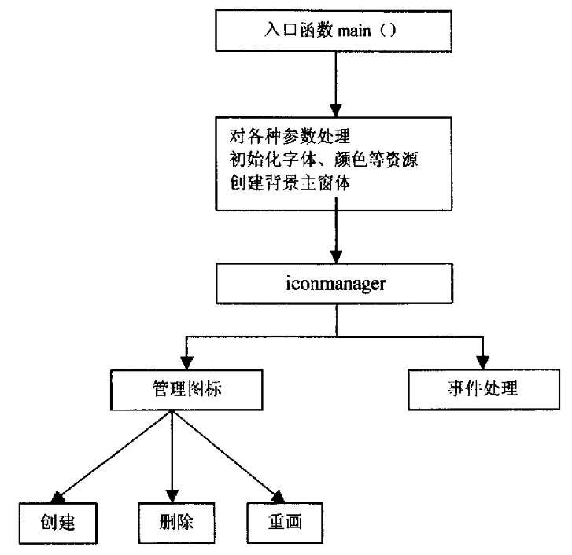
图4.13 桌面显示程序的功能模块
桌面显示程序的事件处理模块则负责管理运行期间对图标的管理和启动应用程序等等，流程如图4.14。
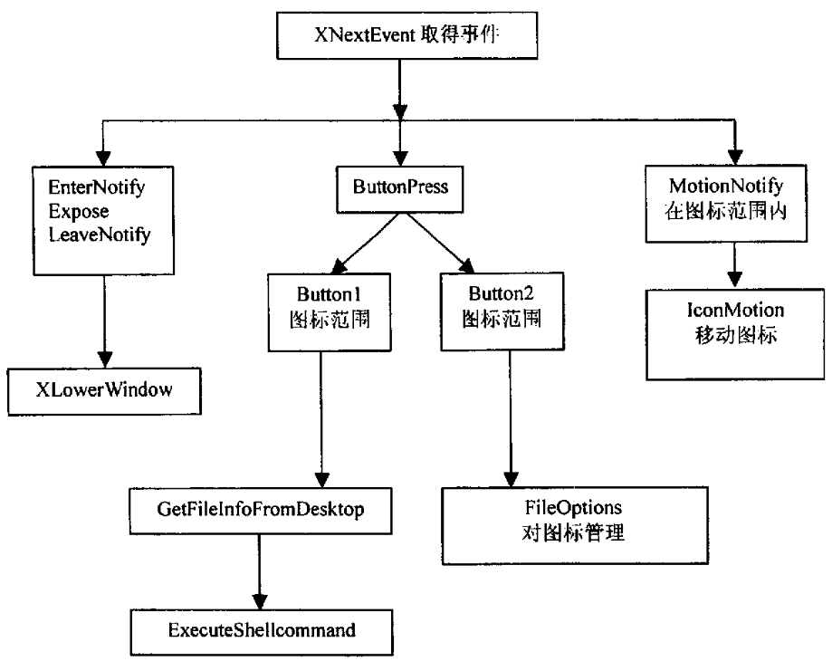
图4.14 桌面显示程序管理模块流程图
EnterNotify事件：当鼠标指针从一个窗口移入到另一个窗口的时侯发生。
LeaveNotify事件：当鼠标指针从一个窗口离开的时侯发生。
Expose事件：窗口暴露事件。
ButonPress事件：鼠标单击事件。
MotionNotify事件：鼠标移动事件。
第5章 管理器X-Manager的实现
本章系统的描述了管理器X-Manager的实现，逐个介绍了基窗口系统、窗口管理器、桌面管理程序中所涉及的关键问题。
5.1 基窗口系统的实现
5.1.1 窗口重绘的递归模型
在层叠式窗口中，系统中支持的窗口数量比较大，通常采用手动的窗口重绘。X-Manager的基窗口系统也采取了这种模式。即当窗口的某个不可见部分变为可见时，基窗口系统给窗口发送一个窗口重绘事件，由窗口的事件处理端口负责恢复窗口显示。
通常，一个窗口重绘事件会导致在窗口重绘区域内的所有子窗口被重绘。由于所有的子窗口本身也是窗口，它们遵循同样的重绘语义，也就是位于子窗口重绘区域内的所有子窗口也会被重绘，以此类推。这可以看作是对以重绘窗口为根的孩子兄弟树作前序遍历。前序遍历维护了所有窗口的Z轴序，使得Z轴序大的窗口的内容覆盖z轴序小的窗口的内容，符合用户的视觉感受。
5.1.2 改变窗口的大小和位置
如图5.1所示，左边表示窗口大小的改变，右边表示窗口起始位置的改变。其中虚线矩形表示改变前的窗口区域，实线矩形表示改变后的窗口区域。A表示两个矩形的相交区域，C区域为窗口所揭开的区域,B区域为窗口新占据的区域。如果C区域在调整前可见或部分可见，C区域中调整前的可见部分被称之为暴露区域。如果B区域在调整后可见或部分可见，B区域中调整后的可见部分被称之为更新区域。
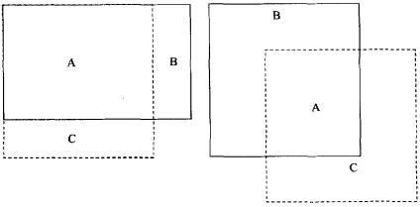
图5.1 窗口大小和位置的改变
ChangeWindowSize和ChangeWindowPos的工作流程如下：
(1)计算暴露区域和更新区域，更改窗口的相应属性。
(2)如果暴露区域不为空，由于一个窗口只可能覆盖它的父窗口以及z轴序比它小的兄弟窗口，ChangeWindowPos或ChangeWindowSize生成一个窗口重绘事件，设置终止窗口为被改变的窗口，转到第(4)步。
(3)如果更新区域不为空，ChangeWindowPos或ChangeWindowSize生成一个窗口重绘事件，设置终止窗口为空，转到第(4)步。
(4)对于以接收窗口为根的孩子兄弟树进行前序遍历，在遍历的过程中有几个特殊的情形：不处理接收窗口的兄弟窗口，而且如果终止窗口不为空，只处理所有z轴序小于终止窗口的兄弟窗口。如果ET REDRAW是被处理窗口想要处理的事件类型，向被处理窗口相应的事件处理端口发送异步消息通知窗口重绘事件。
5.1.3 改变窗口的Z轴序
如图5.2所示，左边是依次创建的三个窗口A,B ,C 。右边是改变A的Z轴序使得A位于B之前的结果。
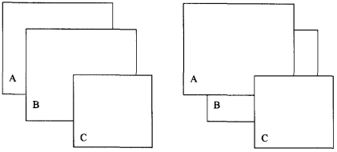
图5.2 窗口Z轴序的改变
ChangeWindowZOrder的工作流程如下：
(1)修改窗口在以其父窗口为根的孩子兄弟树上的位置以及窗口属性。
(2)如果Z轴序变大，计算窗口改变后的可见区域，可见区域即为更新区域。如果Z轴序变小，窗口在改变前的可见区域为暴露区域。
(3)如果暴露区域不为空，从Z轴序最小的兄弟窗口开始一直到在改变前Z轴序较小的窗口，计算暴露区域和这些窗口区域的交集，计算的交集为这些窗口的暴露区域，对于每个窗口生成窗口重绘事件，设置终止窗口为空，转到第(5)步。
(4)如果更新区域不为空，对于被改变窗生成窗口重绘事件，并设置终止窗口为空，转到第(5)步。
(5)对于以接收窗口为根的孩子兄弟树进行前序遍历，在遍历的过程中有几个特殊的情形：不处理接收窗口的兄弟窗口，而且如果终止窗口不为空，只处理所有Z轴序小于终止窗口的兄弟窗口。如果ET_REDRAW是被处理窗口想要处理的事件类型，向被处理窗口相应的事件处理端口发送异步消息通知窗口重绘事件。
5.1.4 销毁窗口
销毁窗口的语义与面向对象中的析构函数类似。先销毁子窗口再销毁父窗口。DestroyWindow完成的工作如下：
(1)对以被销毁窗口的左孩子为根的树进行中序遍历，在访问每个窗口的过程中，如果ET_DESTROYWINDOW是窗口想要处理的事件类型，向窗口相应的事件处理端口发送同步连续消息通知该事件。
(2)如果ET_DESTROYWINDOW是被销毁窗口想要处理的事件类型，向被销毁窗口的事件处理端口发送同步连续消息通知该事件。
(3)被销毁窗口的事件处理端口处理事件完毕返回后，修改由窗口管理模块维护的窗 口管理结构，并释放被销毁窗口及其所有子窗口拥有的资源。
5.2 窗口管理器xwm的实现
在上述概要设计的基础上，下面将通过对关键数据结构、功能模块的详细描述，给出窗口管理器xwm的详细设计方案。
5.2.1 窗口管理器xwm的数据结构
窗口管理器中被管理的窗口(包括客户窗口和容器窗口在内，以ID号为1的所有窗口的祖先窗口——根窗口作为链头)链结构，记录了与该窗口相关的窗口管理信息：
struct windowlist{
GR_WINDOW_ID wid; /*该窗口的ID号*/
GR_WINDOW_ID pid; /*该窗口的父窗口的ID号*/
GR_WINDOW_ID clientid; /*对于容器窗口，该属性为它相应的客户窗口ID号*/
GR_SIZE oldh; /*该窗口的原高度(窗口最大化之前的高度)*/
GR_SIZE oldw; /*该窗口的原宽度(窗口最大化之前的宽度)*/
GR_SIZE oldx; /*该窗口的原x坐标(窗口最大化之前的x坐标)*/
GR_SIZE oldy; /*该窗口的原y坐标(窗口最大化之前的y坐标)*/
WINDOW_TYPE type; /*该窗口的管理类型*/
int active; /*该窗口的管理状态*/
void *data; /*用于记录其他特殊数据的指针*/
struct windowlist *next; /*指向下一个链表节点的指针*/
};
窗口的管理类型：
enum WINDOW_TYPE{
WINDOW_TYPE_ROOT, /*根窗口*/
WINDOW_TYPE_CONTAINER, /*容器窗口*/
WINDOW_TYPE_CLIENT, /*客户窗口*/
};
窗口（装饰后）的区域构件
enum Where{
CLIENTAREA, /*客户区，即客户窗口的区域*/
TOPBAR, /*上部边框，拖动该构件可以改变窗口的顶点Y坐标和高度*/
RTCORNER, /*右边的上拐角，扣励该部件可以改变窗口的顶点Y坐标和高(宽)度*/
RIGHTBAR, /*右部边框，拖动该构件间以改变窗口的宽度*/
RBCORNER, /*右边的下拐角，拖动该部件可以改变窗口的高(宽)度*/
BOTTOMBAR, /*下部边框，拖动该部件可以改变窗口的高度*/
LBCORNER, /*左边的下拐角，拖动该部件可以改变窗口的顶点X坐标和高(宽)*/
LEFTBAR, /*左部边框，拖动该构件可以改变窗口的顶点X坐标和宽度*/
LTCORNER, /*左边的上拐角，拖动该部件可以改变窗口的顶点Y 坐标和高〔宽)*/
CAPTION, /*标题栏*/
MINBOX, /*最小化按钮*/
MAXBOX, /*最大化按钮*/
CLSBOX, /*关闭按钮*/
};
窗口移动/改变大小时的边框绘图属性
struct FLYDATA{
GR_COORD x; /*窗 口的顶点X坐标*/
GR_COORD y; /*窗口的顶点Y坐标*/
GR_SIZE width; /*窗口的宽度*/
GR_SIZE height; /*窗口的高度*/
GR_BOOL firstdraw; /*第一次绘制边框时要做特殊处理*/
int type; /*边框重绘的类型（窗口移动改变大小）*/
int area; /*窗口改变大小时鼠标的拖拽区域*/
};
5.2.2 窗口管理器xwm的功能模块实现
下面详细说明与窗口管理器xwm概要流程框图中的事件处理函数有关的各个功能模块的具体内容(如图5.3所示)：
1) 窗口更新事件处理函数的功能模块
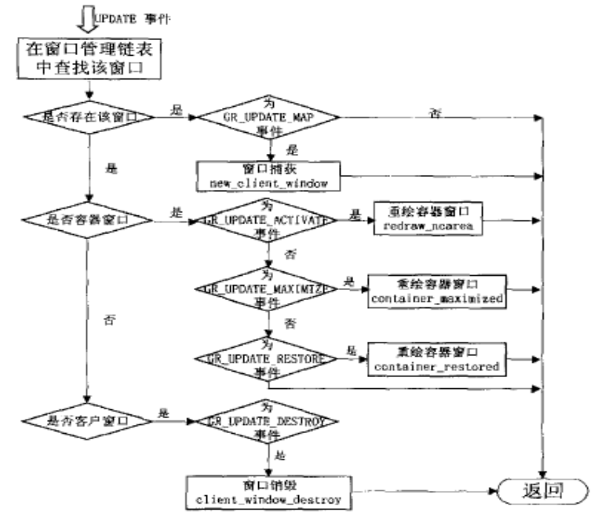
图5.3 窗口更新事件处理函数的功能模块
- 窗口捕获new_client_window
「模块功能」
当一个客户窗口第一次被显示(Map)在屏幕上，即这个客户窗口进入窗口管理器的视线时，窗口管理器为它创建相应的容器窗口、建立窗口管理节点等。
「输入」
客户窗口的ID号。
「输出」
-1：失 败；0：成功
「单元伪代码描述」
(1) 设置客户窗口属性
① 计算容器窗口相关参数，创建容器窗口
② 在窗口管理链表中添加容器窗口节点
③ 设置容器窗口属性
④ 选择发生在容器窗口上的有关事件
⑤ 重置客户窗口的父窗口为容器窗口
⑥ 在窗口管理链表中添加客户窗口节点
- 重绘容器窗口redraw_ncarea
「模块功能」
根据客户窗口管理属性(在new_client_window中被容器窗口继承)绘制容器窗口的各个区域构件。
「输入」
指向容器窗口的管理节点的指针。
「输出」 (无)
「单元伪代码描述」(略)
- 窗口最大化container_maximized/container_restore
「模块功能」
在窗口被最大化/恢复后修改窗口(包括容器窗口和客户窗口)的管理属性，重画容器窗口。
「输入」
容器窗口的ID号。
「输出」 (无)
「单元伪代码描述」(略)
- 窗口销毁 client_window_destroy
「模块功能」
销毁窗口管理链表中与容器窗口和客户窗口相对应的节点，销毁容器窗口结构。
「输入」
指向客户窗口在窗口管理链表中的节点的指针。
「输出」(无)
「单元伪代码描述」(略)
2) 容器窗口暴露事件处理函数的功能模块
- container_exposure
「模块功能」
当容器窗口暴露（部分或全部由不可见到可见）时，重画容器窗口。即调用redraw_ncarea模块。其余略。
3) 容器窗口鼠标点击事件处理函数的功能模块
- container_buttondown
「模块功能」
处理容器窗口上的鼠标键按下事件，可能做出下列动作：关闭窗口、最小化窗口、最大化/恢复窗口、为窗口的移动准备数据、为窗口的改变大小准备数据等。
「输入」
指向容器窗口在窗口管理链表中的节点的指针和指向鼠标按键事件结构的指针。
「输出」 (无)
「单元伪代码描述」(如图5.4所示)
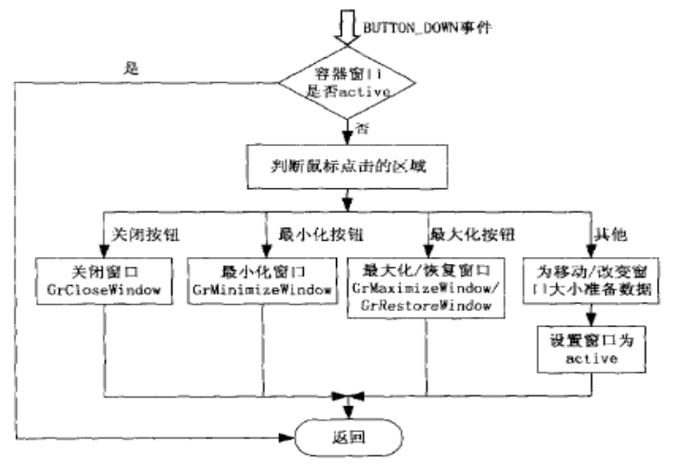
图5.4 容器窗口鼠标按下处理模块
- container_buttonup
「模块功能」
处理容器窗口上的鼠标键释放事件，可能作出下列动作：将窗口移动到目标位置、改变窗口的大小等。
「输入」
指向容器窗口在窗口管理链表中的节点的指针和指向鼠标按键事件结构的指针。
「输出」 (无)
「单元伪代码描述」(如图5.5所示)
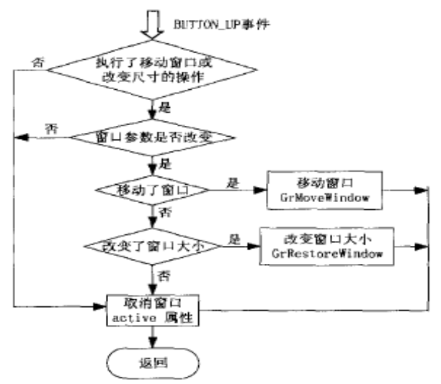
图5.5 容器窗口鼠标释放处理模块
4) 容器窗口鼠标移动事件处理函数的功能模块
- container_mouseposition
「模块功能」
根据鼠标在容器窗口上的移动方位，设置不同的光标外观，指示容器窗口上运行的用户操作，如在标题栏按下鼠标可以移动窗口，在边框按下鼠标可以拖拽改变窗口大小等等。
「输入」
指向容器窗口在窗口管理链表中的节点的指针和指向鼠标移动事件结构的指针。
「输出」 (无)
「单元伪代码描述」(略)
- container_mousemoved
「模块功能」
当鼠标在容器窗口上被按下时，随着鼠标的移动，绘制窗口的外框以指示窗口的移动或窗口大小的改变。
「输入」
指向容器窗口在窗口管理链表中的节点的指针和指向鼠标移动事件结构的指针。
「输出」(无)
「单元伪代码描述」(如图5.6所示)
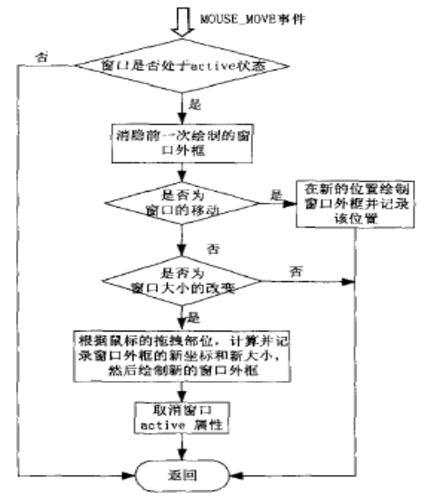
图5.6 容器窗口鼠标移动处理模块
5.3 文件管理程序xfm主要实现
5.3.1 CFile类实现
CFile类是一个操作文件的输入/输出设备。CFile是用来读写二进制文件和文本文件的输入/输出设备。文件名通常可以通过构造函数来传递，但也可以使用setName()来设置。可以通过exists()来检查一个文件是否存在并且可以通过remove()来移去一个文件。文件可以用open()来打开、用close()来关闭、用flush()来刷新。数据可以使用readBlock()和readLine()来读，使用writeBlock()来写。CFile也支持getch()、ungetch()和putch()。size()可以返回文件的大小。可以通过使用at()函数得到当前文件位置或者移到一个新的文件位置。如果到了文件的末尾，atEnd()返回真。handle()返回文件句柄。
CFile的主要类成员函数如表5.1所示。
表5.1 CFile主要成员函数
函数 | 描述
Offset CFile::at () const | 返回文件的位移。
bool CFile::at (Offset pos) | 设置文件索引到pos。如果成功，返回真，否则返回假。
bool CFile::atEnd () const | 如果到达文件的末尾，返回真，否则返回假。
void CFile::close () | 关闭一个打开的文件。  如果一个文件是使用一个存在的文件句柄打开的，那么它不是关闭的。如果这个存在的文件句柄是一个FILE*，这个文件被刷新。如果这个存在的文件句柄是一个int文件描述符，那么对这个文件将没有操作。
bool CFile::exists (EzString fileName) [静态] | 如果给定的文件fileName存在，返回真，否则返回假。
bool CFile::exists () const | 如果这个文件存在，返回真，否则返回假。
void CFile::flush () | 刷新文件缓存到磁盘。  close()也刷新文件缓存。
int CFile::getch () | 从文件中读取一个单字节/字符。  返回所读的字节/字符，如果到达文件的末尾，返回-1。
int CFile::handle () const | 返回这个文件的文件句柄。  如果这个文件没有被打开或者存在错误，handle()返回-1。
EzWStrBuf CFile::name () const | 返回由设置的文件名。
bool CFile::open (int m) | 使用m模式和当前指定的文件名打开文件。如果成功，返回真，否则返回假。  模式参数m必须是下列标记的组合：  IO_Raw 指定直接的（非缓存的）文件访问。  IO_ReadOnly 以只读模式打开文件。  IO_WriteOnly 以只写模式（并且截短）打开文件。  IO_ReadWrite 以读/写模式打开文件，等于(IO_ReadOnly | IO_WriteOnly)。  IO_Append 以附加的模式打开文件。当想向日志文件写些东西时这个模式非常有用。文件索引被设置到文件末尾。注意如果在附加模式中使用at()定位文件索引，结果将是未定义的。  IO_Truncate 截短文件。  IO_Translate 在MS-DOS、Windows和OS/2下对文本文件翻译回车和换行。  直接访问模式在输入/输出的块操作使用4千字节或更大的情况下使用最好。当每次读小量数据时，缓存访问工作的更好。  重要：当使用缓存的文件工作时，数据没有被立刻写到文件中。调用flush()可以确保数据被真正地写完。  如果文件不存在并且指定IO_WriteOnly或IO_ReadWrite时，文件被创建。
bool CFile::open (int m, FILE * f ) | 使用m模式和一个存在的文件句柄f打开文件。如果成功，返回真，否则返回假。
bool CFile::open (int m, int f ) | 使用m模式和一个存在的文件描述符f打开文件。如果成功，返回真，否则返回假。
int CFile::putch (int ch) | 写字符ch到文件。  返回ch，或者如果发生错误，返回-1。
long CFile::readBlock (char * p, long len) | 从这个文件中读取最多maxlen字节到p并且返回实际读取的字节数量。如果发生严重错误，返回-1。
long CFile::readLine (char * p, long maxlen) | 读一行文本。  从这个文本中读取最多maxlen字节或者行结束符到p，哪个先发生以哪个为准。返回实际读取的字节数量，或者如果发生错误，返回-1。换行将不会被省略。
long CFile::readLine (EzStrBuf s) | 读一行文本。
bool CFile::remove () | 移去当前指定文件名的文件。如果成功，返回真，否则返回假。  在文件被移去之前，它被关闭。
bool CFile::remove (EzString fileName) [静态] | 移去文件fileName。如果成功，返回真，否则返回假。
void CFile::setName (EzString name) | 设置文件的名称为name。这个名称可以不包含路径，也可以包含相对路径或者绝对路径。  如果文件已经被打开，不要调用这个函数。  如果文件名没有路径或者使用相对路径，这是使用的路径就是应用程序在调用open()的时候的当前路径。
Offset CFile::size () const | 返回文件大小。
int CFile::ungetch (int ch) | 把字符ch放回到这个文件中并且如果索引位置不是零的话，减一。  这个函数正常地被调用就是“撤销”getch()操作。  返回ch，否则，如果发生错误，返回-1。
5.3.2 类CDir实现
CDir类提供了访问目录结构和它们的内容的与平台无关的方式。CDir用来操作路径名称、关于路径和文件的访问信息和操作底层文件系统。
CDir使用相对或绝对文件路径来指向一个文件。绝对路径是从目录分隔符“/”或者带有一个驱动器标识。相对文件名是由一个目录名称或者文件名开始并且指定一个相对于当前路径的路径。
“当前”路径是指应用程序的工作目录。CDir自己的路径可以通过setPath()设置并且通过path()获得。
一个绝对路径的实例是字符串“/tmp/quartz”，相对路径看起来像是“src/fatlib”。可以使用函数isRelative()来检查一个CDir使用的是相对还是绝对文件路径。调用convertToAbs()可以把一个相对的CDir转化为绝对的。使用cleanDirPath()可以得到一个简化的路径。为了获得没有符号连接或者多余的“..”元素的路径，请使用canonicalPath()。路径可以通过setPath()设置，或者使用cd()和cdUp()来改变。
CDir提供了几个静态函数，例如，setCurrent()设置应用程序的工作目录并且currentDirPath()来获得应用程序的工作目录。访问一些普通的路径是由以下一些静态函数提供的，current()、home()和root()返回CDir对象或者currentDirPath()、homeDirPath()和rootDirPath()返回字符串路径。
count()返回目录中的条目数量。通过entryList()可以获得目录中的所有文件和目录的名称的字符串列表。使用entryInfoList()来得到QFileInfo指针的列表。这些函数都可以使用名称过滤器、属性过滤器（例如只读、只要文件不要目录等等）和排列顺序。过滤器和排序可以调用setNameFilter()、setFilter()和setSorting()来设置。它们可以通过entryList()和entryInfoList()的参数来指定。
mkdir()可以创建一个新目录，rename()可以重命名一个目录并且rmdir()可以移除一个已经存在的目录。remove()可以移除一个已经存在的文件。你可以通过exists()、isReadable()和isRoot()来询问一个目录。
使用filePath()可以得到一个带有文件名的路径，并且dirName()可以得到目录名称，这两个函数都不能检测文件或者目录是否存在。
drives()提供根目录的列表，这个列表将包含“C:/”并且还有“D:/”等等。
convertSeparators()来获得一个适应底层操作系统形式的路径。
一、类CDir的数据结构
- CDir::FilterSpec
这个枚举变量描述的是CDir是如何选择目录中的哪些条目被返回的。
enum FilterSpec {
Dirs = 0x001, /*只列出目录*/
Files = 0x002, /*只列出文件*/
Drives = 0x004, /*列出磁盘驱动器*/
NoSymLinks = 0x008, /*不列出符号连接*/
All = 0x007, /*列出目录、文件、驱动器和符号连接*/
TypeMask = 0x00F, /*Dirs、Files、Drives和NoSymLink的掩码*/
Readable = 0x010, /*列出应用程序可以读访问的文件*/
Writable = 0x020, /*列出应用程序可以写访问的文件*/
Executable = 0x040, /*列出应用程序可以执行访问的文件，可执行需要由Dirs和Files组合*/
RWEMask = 0x070, /*Readable、Writable和Executable标记的掩码*/
Modified = 0x080, /*只列出已经被修改的文件*/
Hidden = 0x100, /*列出隐藏文件*/
System = 0x200, /*列出系统文件*/
AccessMask = 0x3F0, /*Readable、Writable、Executable、Modified、Hidden和System标记的掩码*/
DefaultFilter = -1, /*内部标记*/
};
- CDir::SortSpec
这个枚举变量描述的是CDir如何排列由entryList()或entryInfoList()返回的条目。
enum SortSpec {
Name = 0x00, /*按名称排序*/
Time = 0x01, /*按时间排序（修改时间）*/
Size = 0x02, /*按文件大小排序*/
Unsorted = 0x03, /*不排序*/
SortByMask = 0x03, /*Name、Time和Size的掩码*/
DirsFirst = 0x04, /*首先是目录，然后是文件*/
Reversed = 0x08, /*相反的排序顺序*/
gnoreCase = 0x10, /*不区分大小写进行排序*/
DefaultSort = -1, /*内部标记*/
};
二、类CDir的主要成员函数
表5.2 类CDir主要成员函数
函数 | 描述
CDir::CDir (EzString path, EzString nameFilter = EZSTR_NULL, int sortSpec = Name | IgnoreCase, int filterSpec = All) | 构造一个路径为path、名称过滤器为nameFilter并且属性过滤器为filterSpec的CDir。它也使用sortSpec来排列名称。  默认的nameFilter是一个空字符串，不包含任何东西，默认的filterSpec是All，也就是说也不包含任何东西。默认的sortSpec是Name|IgnoreCase，也就是说不区分大小写按名称排序。
EzStrBuf CDir::absFilePath (EzString fileName, bool acceptAbsPath = TRUE) const | 返回路径中一个文件的绝对路径名称。不检查这个文件是否真的存在于这个目录中。在fileName中多余的分隔符或者“.”和“..”目录将被移除。  如果acceptAbsPath为真，由分隔符“/”开始的fileName将会被不改变地立即返回。如果acceptAbsPath为假，绝对路径将被被加到fileName的前面并且结果字符串被返回。
EzStrBuf CDir::canonicalPath () const | 返回规范的路径，也就是没有符号连接或者多余的“.”、“..”元素的路径。
bool CDir::cd (EzString dirName, bool acceptAbsPath = TRUE) | 改变CDir的目录为dirName。  如果acceptAbsPath为真，由分隔符“/”开始的路径将会导致这个函数改变到这个绝对路径。如果acceptAbsPath为假，dirName前面的任何数量的分隔符都将被移除并且这个函数将会进入到dirName中。  如果新的路径存在并且是可读的，返回真。注意如果新的目录不存在，逻辑上的cd()操作不会被执行。  调用cd ("..")等于调用cdUp ()。
bool CDir::cdUp () | 改变目录为CDir的当前目录的上一级目录。  如果新的路径存在并且是可读的，返回真。注意如果新的目录不存在，逻辑上的cdUp()操作不会被执行。
EzStrBuf CDir::cleanDirPath (EzString filePath) [静态] | 移除filePath的多重目录分隔符“/”并且解析其中的“.”或者“..”。  符号连接会被保留。这个函数不返回规范路径，但会是输入的最简化的版本。“./local”变为“local”、“local/../bin”变为“bin”并且“/local/usr/../bin”变为“/local/bin”。
EzStrBuf CDir::convertSeparators (EzString pathName) [静态] | 把pathName里面的“/”分隔符转化为适用于底层操作系统的分隔符。返回转化的字符串。
void CDir::convertToAbs () | 把目录路经转化为绝对路径。如果它已经是绝对路径了，就什么也不做。
uint CDir::count () const | 返回找到的目录和文件的数量。
CDir CDir::current () [静态] | 返回应用程序当前目录。
EzStrBuf CDir::currentDirPath () [静态] | 返回应用程序当前目录的绝对路径。
EzStrBuf CDir::dirName () const | 返回目录的名称。如果目录没有名字，一个零字符串被返回。  不会执行检测来确保这个名称的目录真正存在。
const CFileInfoList * CDir::drives () [静态] | 返回这个系统中根目录的列表。
const CFileInfoList * CDir::entryInfoList (EzString nameFilter, int filterSpec = DefaultFilter, int sortSpec = DefaultSort) const | 返回这个目录中所有目录和文件的CFileInfo对象的列表，根据setSorting()排序并且根据setFilter()和setNameFilter()进行过滤。  过滤器和排序的规定可以使用nameFilter、filterSpec和sortSpec参数来指定。  如果这个目录是不可读的或者不存在，返回0。  返回的指针是一个指向CFileInfoList的常量指针。这个列表归CDir对象所有并且将会在同一个CDir实例下次调用entryInfoList()时被重新使用。若要保留这个列表的条目，需要自行复制。
EzArray<EzStrBuf> CDir::entryList (EzString nameFilter, int filterSpec = DefaultFilter, int sortSpec = DefaultSort) const | 返回这个目录中所有目录和文件的名称的列表，根据setSorting()排序并且根据setFilter()和setNameFilter()进行过滤。  过滤器和排序的规定可以使用nameFilter、filterSpec和sortSpec参数来指定。  如果这个目录是不可读的或者不存在，返回空的列表。
EzArray<EzStrBuf> CDir::entryList (int filterSpec = DefaultFilter, int sortSpec = DefaultSort) const | 返回这个目录中所有目录和文件的名称的列表
bool CDir::exists (EzString name, bool acceptAbsPath = TRUE) | 检查文件name的存在性。  如果文件存在，返回真，否则返回假。
bool CDir::exists () const | 如果目录存在，返回真，否则返回假。
EzStrBuf CDir::filePath (EzString fileName, bool acceptAbsPath = TRUE) const | 返回目录中一个文件的路径名称。不检查这个文件是否真的存在于这个目录中。如果CDir是相对的，返回的路径名称也是相对的。fileName中多余的多重分隔符或者“.”和“..”目录将被移除
FilterSpec CDir::filter () const | 返回由setFilter()设置的值。
CDir CDir::home () [静态] | 返回主目录。
EzStrBuf CDir::homeDirPath () [静态] | 返回用户的主目录的绝对路径。
bool CDir::isReadable () const | 如果目录是可读的并且我们可以通过名称打开文件，返回真。如果只有上述一个条件存在，这个函数返回假。
bool CDir::isRelative () const | 如果目录路径是相对于当前路径的，返回真，并且如果路径是绝对的，返回假。
bool CDir::isRelativePath (EzString path) [静态] | 如果path是相对的，返回真，如果它是绝对的，返回假。
bool CDir::isRoot () const | 如果目录是根目录，返回真，否则返回假。
bool CDir::match (EzString filter,EzString fileName) [静态] | 如果fileName与通配符模式filter匹配，返回真。filter也可以包含由空格或者分号分割的多个模式。
bool CDir::matchAllDirs () const | 返回由setMatchAllDirs()设置的值。
bool CDir::mkdir (EzString dirName, bool acceptAbsPath = TRUE) const | 创建一个目录。  如果成功，返回真，否则返回假。
EzStrBuf CDir::nameFilter () const | 返回由setNameFilter()设置的字符串。
CDir & CDir::operator= (EzString path) | 设置这个目录的路径为给定的path。
bool CDir::operator== (const CDir & d) const | 如果目录d和这个目录有相同的路径、相同的排序和过滤器，返回真，否则返回假。
EzStrBuf CDir::operator[] (int index) const | 返回在文件名列表的index位置的文件名。等于entryList().at(index)。  如果index超出范围或者entryList()函数失败，返回一个零字符串。
EzStrBuf CDir::path () const | 返回这个路径，这也许包含符号连接，但决不会包含多余的“.”、“..”或者多重分隔符。  返回的路径可能是相对的也可能是绝对的。
bool CDir::remove (EzString fileName, bool acceptAbsPath = TRUE) | 移除文件。  如果文件移除成功，返回真，否则返回假。
bool CDir::rename (EzString oldName,EzString newName, bool acceptAbsPaths = TRUE) | 重命名一个文件或目录。  如果成功，返回真，否则返回假。
bool CDir::rmdir (EzString dirName, bool acceptAbsPath = TRUE) const | 移除一个目录。  为了使rmdir()成功，这个目录必须为空。  如果成功，返回真，否则返回假。
CDir CDir::root () [静态] | 返回根目录。
EzStrBuf CDir::rootDirPath () [静态] | 返回根目录的绝对路径。
char CDir::separator () [静态] | 返回本地目录分隔符
bool CDir::setCurrent (EzString path) [静态] | 设置你的应用程序的当前工作目录为path。如果目录被成功改变，返回真，否则返回假。
void CDir::setFilter (int filterSpec) | 设置被entryList()和entryInfoList()使用的过滤器为filterSpec。过滤器被用来指定entryList()和entryInfoList()返回哪些文件。
void CDir::setMatchAllDirs (bool enable) | 如果enable为真，那么所有的目录被包含，并且nameFilter()仅适用于文件。如果enable为假，那么nameFilter()同时适用于文件和目录。
void CDir::setNameFilter (EzString nameFilter) | 设置entryList()和entryInfoList()使用的名称过滤器为nameFilter。  nameFilter是一个可以理解“*”和“?”的通配符过滤器。可以使用单个空格“ ”或者分号“;”来分割几个过滤器条目。
void CDir::setPath (EzString path) | 设置目录的路径为path。这个路径被清除多余的“.”、“..”和多重分隔符。不会完成检查来确保这个路径的目录是否存在。  路径可以是相对的也可以是绝对的。
void CDir::setSorting (int sortSpec) | 设置entryList()和entryInfoList()使用的排序顺序。  sortSpec是由CDir::SortSpec中的枚举变量的值或运算得到。
SortSpec CDir::sorting () const | 返回由setSorting()设置的值。
5.3.3 类CFileDialog的实现
一、详细描述
CFileDialog类提供了允许用户选择文件或者目录的对话框。 CFileDialog类允许用户在文件系统上遍历来选择一个或多个文件或目录。CFileDialog中使用两种预览窗口部件：内容预览窗口部件和信息预览窗口部件。预览窗口部件被放置在CFileDialog中，让用户能够看到文件的内容或者有关文件的信息。
二、数据成员类型
enum Mode {
AnyFile, /*文件名称，不论是否存在*/
ExistingFile, /*一个单一存在文件的名称*/
Directory, /*目录名称，文件和目录都被显示*/
DirectoryOnly, /*目录名称，只显示目录*/
ExistingFiles, /*0个或更多个存在文件的名称*/
};
enum ViewMode {
Detail, /*显示文件和目录的名称和图标以及更多的信息，比如文件的大小和修改日期*/
List, /*显示文件和目录的名称和图标*/
};
enum PreviewMode {
NoPreview, /*没有预览被显示*/
Contents, /*使用内容预览窗口部件来预览当前文件的内容*/
Info, /*使用信息预览窗口部件来预览有关当前文件的信息*/
};
三、类主要成员函数
表5.3 类CFileDialog的主要成员函数列表
函数 | 描述
CFileDialog::CFileDialog (EzString dirName, EzString filter = EZSTR_NULL, CControl * parent = 0, EzString name = 0, bool modal = FALSE) | 构造一个父对象为parent、名称为name的文件对话框。如果modal为真，那么文件对话框是模式的，否则它就是非模式的。  如果dirName被指定，那么它将被作为对话框的工作目录，比如，当对话框出现时，它将被作为被显示的目录。如果filter被指定，它将会被用作对话框的文件过滤器。
void CFileDialog::addFilter (EzString filter ) | 添加过滤器filter到过滤器的列表中并且把它作为当前过滤器。
void CFileDialog::addLeftControl (CControl * w) [保护] | 添加窗口部件w到文件对话框左侧。
void CFileDialog::addRightControl (CControl * w) [保护] | 添加窗口部件w到文件对话框右侧。
void CFileDialog::addToolButton (CButton * b, bool separator = FALSE) [保护] | 把工具按钮b添加到文件对话框上面的一排工具按钮中。这个按钮被添加到这一行的右面。如果separator为真，在这行按钮中的最后一个和这个新按钮b之间会被插入一小块空间。
void CFileDialog::addControls (CLabel * l, CControl * w, CPushButton * b) [保护] | 把指定的窗口部件添加到文件对话框的底部。标签l会被放置到“file name”和“file types”标签的下面。窗口部件w会被放置到文件类型组合框的下面。按钮b会被放到Cancel推动按钮的下面。
const CDir * CFileDialog::dir () const | 返回文件对话框中显示的当前目录。
void CFileDialog::dirEntered (EzString) | 处理用户进入一个目录时。
EzStrBuf CFileDialog::dirPath () const | 返回文件对话框的工作目录。
void CFileDialog::fileHighlighted (EzString) | 处理用户高亮显示一个文件时。
void CFileDialog::fileSelected (EzString) | 处理用户选择一个文件时。
void CFileDialog::filesSelected (EzArray<EzString>) | 处理用户在ExistingFiles模式下选择一个或多个文件时。
void CFileDialog::filterSelected (EzString) | 处理用户选择一个过滤器时
EzStrBuf CFileDialog::getExistingDirectory (EzString dir = EZSTR_NULL, CControl * parent = 0, const char * name = 0,EzString caption = EZSTR_NULL, bool dirOnly = TRUE, bool resolveSymlinks = TRUE) [静态] | 返回由用户选择的已经存在的目录。  创建了一个父对象为parent、名称为name的模式文件对话框。如果父对象不为0，这个对话框将被显示在它的父对象上面的中间。  对话框的工作目录被设置为dir，并且标题被设置为caption。它们当中的任何一个都可以是EZSTR_NULL，在这种情况下，当前目录和默认标题将被分别使用。  如果dirOnly为真，那么只有目录被显示在文件对话框中，否则目录和文件都将被显示。  如果resolveSymlinks为假，文件对话框将把符号连接看作通常的目录。
EzStrBuf CFileDialog::getOpenFileName (EzString startWith = EZSTR_NULL,EzString filter = EZSTR_NULL, CControl * parent = 0, const char * name = 0,EzString caption = EZSTR_NULL, EzString selectedFilter = 0, bool resolveSymlinks = TRUE) [静态] | 返回由用户选择的已经存在的文件。如果用户按下Cancel，它返回一个零字符串。  创建了一个父对象为parent、名称为name的模式文件对话框。如果父对象不为0，这个对话框将被显示在它的父对象上面的中间。  文件的工作目录将被设置为startWith。如果startWith包括一个文件名，这个文件将被选择。过滤器被设置为filter，这样只有匹配过滤器的文件才会被显示。被选择的过滤器被设置为selectedFilter。参数startWith、selectedFilter和filter可以为EZSTR_NULL。  对话框的标题可以被设置为caption。如果caption没有被指定，那么将会有一个默认标题被使用。
CFileIconProvider * CFileDialog::iconProvider () [静态] | 返回在文件对话框上当前设置的图标提供者的指针。默认情况下没有图标提供者，并且这个函数返回0。
bool CFileDialog::isContentsPreviewEnabled () const | 如果文件对话框提供当前选择文件的内容预览，返回真，否则返回假。
bool CFileDialog::isInfoPreviewEnabled () const | 如果文件对话框提供当前选择文件的信息预览，返回真，否则返回假。
Mode CFileDialog::mode () const | 返回文件对话框选择文件模式。
PreviewMode CFileDialog::previewMode () const | 返回文件对话框的预览模式。
void CFileDialog::rereadDir () | 重新读取在文件对话框中显示的当前目录。
void CFileDialog::resortDir () | 重新排列所显示的目录。
void CFileDialog::selectAll (bool b) | 如果b为真，那么当前目录下的所有文件都被选择，否则它们都被取消选择。
EzStrBuf CFileDialog::selectedFile () const | 返回被选择文件的名称。
EzArray<EzStrBuf> CFileDialog::selectedFiles () const | 返回被选择文件的列表。
EzStrBuf CFileDialog::selectedFilter () const | 返回文件对话框中用户所选择的过滤器。
void CFileDialog::setContentsPreview (CControl * w, CFilePreview * preview) | 设置被用于作为文件对话框显示文件内容的窗口部件为w并且使用CFilePreview preview来预览内容。
void CFileDialog::setContentsPreviewEnabled (bool) | 设置文件对话框是否提供当前选择文件的内容预览。
void CFileDialog::setDir (const CDir & dir) | 设置文件对话框的工作目录是dir。
void CFileDialog::setIconProvider (CFileIconProvider * provider) [静态] | 设置文件对话框使用的CFileIconProvider为provider。  默认没有CFileIconProvider并且CFileDialog只为每一个目录绘制一个文件夹图标，而对文件则没有图标。
void CFileDialog::setInfoPreview (CControl * w, CFilePreview * preview) | 设置被用于作为文件对话框显示文件信息的窗口部件为w并且使用CFilePreview preview来预览信息。
void CFileDialog::setInfoPreviewEnabled (bool) | 设置文件对话框是否提供当前选择文件的信息预览。
void CFileDialog::setMode (Mode) | 设置文件对话框的模式。
void CFileDialog::setPreviewMode (PreviewMode m) | 设置文件对话框的预览模式为m。
void CFileDialog::setSelection (EzString filename) | 设置默认选择为filename。如果filename为绝对的，setDir()也会被调用来设置文件对话框的工作目录为filename中的目录。
void CFileDialog::setShowHiddenFiles (bool s) | 设置文件对话框中隐藏文件是否被显示为s。
void CFileDialog::setViewMode (ViewMode m) | 设置文件对话框的视图模式为m。
bool CFileDialog::showHiddenFiles () const | 如果文件对话框中隐藏文件被显示，返回真，否则返回假。
CUrl CFileDialog::url () const | 返回文件对话框中当前工作目录的URL。
ViewMode CFileDialog::viewMode () const | 返回文件对话框的视图模式。
5.4 桌面管理程序xdm的系统实现

5.4.1 桌面图标点击事件处理
桌面图标点击事件实际上是文件双击操作，桌面显示程序采用文件关联来实现相应的处理。首先判断双击文件的类型，再根据类型采取相应的操作。当文件类型是一个可执行文件（EXE文件或可执行的DLL文件）时，就运行这个应用程序。而文件类型是一个数据文件时，就用与之关联的应用程序打开它。数据文件与应用程序之间的文件关联被保存在数据库中，每次桌面显示程序查询数据库，找到数据文件对应的应用程序，然后运行这个应用程序，并把数据文件的文件名作为命令行参数传给它。这种文件关联的方式非常好用，省去了先起动应用程序再打开文件的麻烦。
判断文件类型有两种方式：按照文件后缀扩展名和magic方式判断。扩展名是帮助识别文件性质的标志，如.txt是文本文件，.jpeg是图像文件。通过扩展名来判断文件类型比较简单，但是存在不很准确的缺陷，扩展名可以任意修改。magic方式，就是根据文件内容来判断。绝大多数文件，内部都有一些特定的标记，这些标记称为magic，比如BMP图片文件以BM两个字符开头，BM就是一个magic。通常这些信息是放在文件的头部。通过magic方式判断文件类型判断比较准确，但存在需要读取文件信息的IO操作，实现复杂而且效率比较低。
由于桌面显示程序是面向智能手机等嵌入式设备的，而且嵌入式设备上的文件资源大多为常见文件类型，所以本程序采用按照文件后缀扩展名来判断文件的类型。
有一类文件需要作特殊处理：URL文件。URL文件是一种快捷方式文件，是真实资源的一个索引。URL文件所实际指向的资源有：本地的应用程序、其他目录的文件、目录、远程资源（如网址）。当双击URL文件时，是要处理URL所指向的真正资源的操作。
点击桌面图标的流程如下：
为URL文件
提取文件类型
是
否
为可执行文件
执行文件对应程序
找到
读取文件内容。为本地资源？
启动浏览器查看内容
找到所指文件
查找文件关联数据库
启动对应程序，并将文件名作参数
启动文件打开方式设置界面。添加文件关联数据库记录
返回
是
否
是
是
否
否
图5.3 点击桌面图标流程图

5.4.2 图标拖动处理
由于用户的拖动操作，图标的显示位置和顺序与标准的排列会有所不同，而且用户下次的开机要显示上次关机前显示的状态，所以需要将用户的图标的位置信息保存下来。
记录的位置信息可以是修改过的或者是全部的图标信息。记录的方式可以是文件或者是数据库。该如何选择呢？如果只记录修改过的图标的位置信息，这需要增加额外的代码去计算每个图标的标准位置，再拿每个图标的现在位置去比较得出图标是否修改，增加的程序的复杂性；而记录全部的图标位置信息，由于一个显示界面下图标的个数不会太多，由此带来的数据冗余度不会太高，并且这样每次要显示界面的时候不用再计算标准位置，直接从记录中读取就可以了，提高执行效率。如果将这些信息都记录在数据库中，只是显示桌面图标这一个应用的话是比较合适的，但想用此程序来浏览任何一个目录下的文件结构，就需要在数据库中自己维护一个文件系统目录树形结构，复杂度相当的高；而将这些信息记录在文件中，每个目录下一个，就很容易实现用桌面显示程序来浏览任何一个目录，但存在容易将这些信息文件暴露给用户而导致文件不安全，还好这些位置信息相对系统、用户都是很次要的信息，这些信息的丢失不会带来很大的影响。所以，本程序采用在每个目录下创建一个隐藏配置文件，记录该目录下所有文件（除了自己）的图标显示的位置。^{[21]}
桌面显示程序在显示某一目录下的内容流程为：首先通过类CDir读出该目录下的所有文件信息列表，然后查询文件关联数据库选择每个文件对应的图标，再读取目录配置文件设置每个图标的显示位置，最后将图标插到类CFileDialog的ListView控件中用于显示。如果没有找到配置文件则新建一个，图标默认位置为标准位置。当用户通过鼠标拖动图标时，将图标的新位置保存到配置文件中。
目录配置文件的结构如下：
[Desktop Entry]
Bg Image=Wind.jpeg /*浏览该目录时所显示的背景图片*/
Encoding=UTF-8 /*目录信息的编码格式*/
Type=Directory /*该配置文件是目录的配置文件*/

[IconPosition:: My Music] /*该目录下的一个子目录*/
X=14 /*该图标的左上角在ListView中的X坐标*/
Y=218 /*该图标的左上角在ListView中的Y坐标*/

[IconPosition::readme.txt] /*该目录下的一个文本文件*/
X=181
Y=206

[IconPosition::message.url] /*该目录下的一个快捷方式文件*/
X=272
Y=144

第6章 总结与展望
论文研究期间作者重点进行的工作是研究了常规的桌面GUI与多数嵌入式系统GUI的设计方法，总结分析其在系统可扩展和可定制方面的局限性，在此基础上完成了面向3G手机的嵌入式人机交互显示界面X-Manager的设计。
本论文研究和探讨了不同于传统意义上的、可灵活快速的设计定制应用系统用户界面的方法。在较为复杂的应用系统中不仅能够快速设计用户界面，而且在应用程序发布后仍能够方便的修改、完善用户界面，分离软件中界面设计数据与应用逻辑模块，实现界面对于最终用户的可修改性。
针对嵌入式系统的特点，本文统一规范了常用界面元素的定义和描述方法，定义了所需的嵌入式XML文档，并利用所定义的嵌入式XML建立手机用户界面；提出基于嵌入式XML的可定制界面管理机制，包括界面生成、界面配置及界面定制等多方面内容的用户界面设计概念；探讨了嵌入式系统中XML与系统中间件的接口规范及其与几类嵌入式系统相结合的主要原则。
这一技术的实现，不仅给系统设计人员和最终用户带来了极大的方便，同时对传统的用户界面设计造成了不小的冲击，甚至可以说是软件制造业的一大变革。
但在嵌入式桌面环境的定制研究上，本文仅仅完成了初步的工作，还有许多工作有待进一步研究，包括：
基于XML的界面元素描述体系的优化。
提高模块中界面组件库的可扩展性，使用户可以根据自己的要求自定义组件，并实现其它视感标准。
进程间通信的方式对界面元数据传输效率的影响。

致谢
首先向我的导师陈榕老师致以最诚挚的谢意和崇高的敬意。他渊博的学识、严谨的治学态度、精益求精的工作作风和诲人不倦的为师风范，让我受益匪浅，是我终身学习的榜样。他不仅为我创造了优越的科研和学习环境，还在思想上和生活上也给予我极大的关心、帮助和鼓励。他为我攻读硕士学位的全过程作了精心的安排和指导，我取得的每一点成绩都凝聚了他的心血！
我还要深深地感谢顾伟楠老师和裴喜龙老师，他们在我攻读硕士学位期间给予了我无私的关怀和帮助。
感谢郑锟、陈果、郭峰、余明冈等同学在本论文的完成过程中和平时的学习工作中给予我的关心和帮助。
衷心感谢在我漫长而艰辛的求学生涯中，我的父母、兄弟及其他亲友对我的关心、支持和鼓励。
最后，诚挚地感谢为评阅本论文而付出辛勤劳动的各位专家和学者!

参考文献
- 何立民．嵌入式系统的定义与发展简史．北京：北京航空航天大学出版社，2004.12.3．16～27
- 李剑波．嵌入式操作系统面向领域扩展技术研究：[硕士学位论文]．电子科技大学计算机科学与工程学院，2003.3
- 陈榕，刘艺平．技术报告：基于构件、中间件的因特网操作系统及跨操作系统的构件、中间件运行平台(863课题技术鉴定文件)，2003
- 陈明义，嵌入式图形系统uC/GUI的研究与移植．电子设计应用2005.2
- 徐广毅，嵌入式Linux中GUI系统的研究与移植．微控制器与嵌入式系统2004.10
- 章晓燕，嵌入式Linux系统的GUI-MiniGUI．计算机与现代化2005.1
- 林甲威，嵌入式Linux上GUI应用的开发技术．微型电脑应用2004.7
- 白玉霞，基于QT/Embedded的GUI移植及应用程序开发．电子产品世界2005.7
- 吴峰，基于Framelbufter的嵌入式GUI系统设计．计算机应用与软件2005.3
- 刘正捷，孙玫，史一民，邢月华，用户界面管理系统(UIMS)发展与面对的问题[J]．计算机工程与应用，1998,(5):26-28
- 冒东奎，XML相关语言解析．计算机系统应用2005第1期
- Carl Zetie，Practical User Interface Design-Making GUIs Work[M]．USA: McGraw-Hill Book Company 1995
- Chen Min, Sun Honghui, Dong Shihai，JB-UIDS--An interactive UIMS based on OSF /Motif[C]．Proceedings of the Fourth International CAD/CG Conference, Wuhan, Chin a, 1995
- 陆薇，刘强，郑国勤，孙家广，作为组件的CAD系统可定制界面管理系统[J]．工程图学学报，1998, (3):32-37
- 朱军，华庆一，郝克刚，一个基于CORBA的图形用户界面体系结构及实例[J]．计算机学报，1999, 22(1):79-85
- 李燕，樊玮，基于Agent的用户界面模型研究[J]．计算机工程与应用，2002,38 (9):52
- Kasik David J，A user interface management system [j]．Computer Graphics, 1982,26 (3): 99-106
- 言金刚，基于XML的统一用户界面描述[J]．计算机工程，2002, 28 (6): 83-85
- B.A Myers, M.B Rosson，Surveyon User Interface Programming [R]．New York: ACM Press , 1992.195-202
- 王云鹏，雷毅，黄松波，基于XML的用户界面管理[J]．计算机辅助设计与图形学学报，2004, (4): 566-571
- 秦超，林为民，王力科，Linux下图形配置界面的设计与实现［J］．微计算机信息，2004.20 (1): 120-121
个人简历 在读期间发表的学术论文与研究成果
个人简历：
熊波，男，1982年4月生。
2004年6月毕业于上海交通大学 园林设计专业 获学士学位。
2004年9月考入同济大学电子与信息工程学院计算机专业攻读硕士研究生。

已发表论文：
熊波，陈榕，张艺濒.构件的自描述封装及运行方法.兰州大学学报（自科版），2006，Vol.42， 362-365
研究成果：
参与国家863项目“基于中间件技术的因特网嵌入式操作系统及跨操作系统中间件运行平台”的研发并取得一定成绩。

